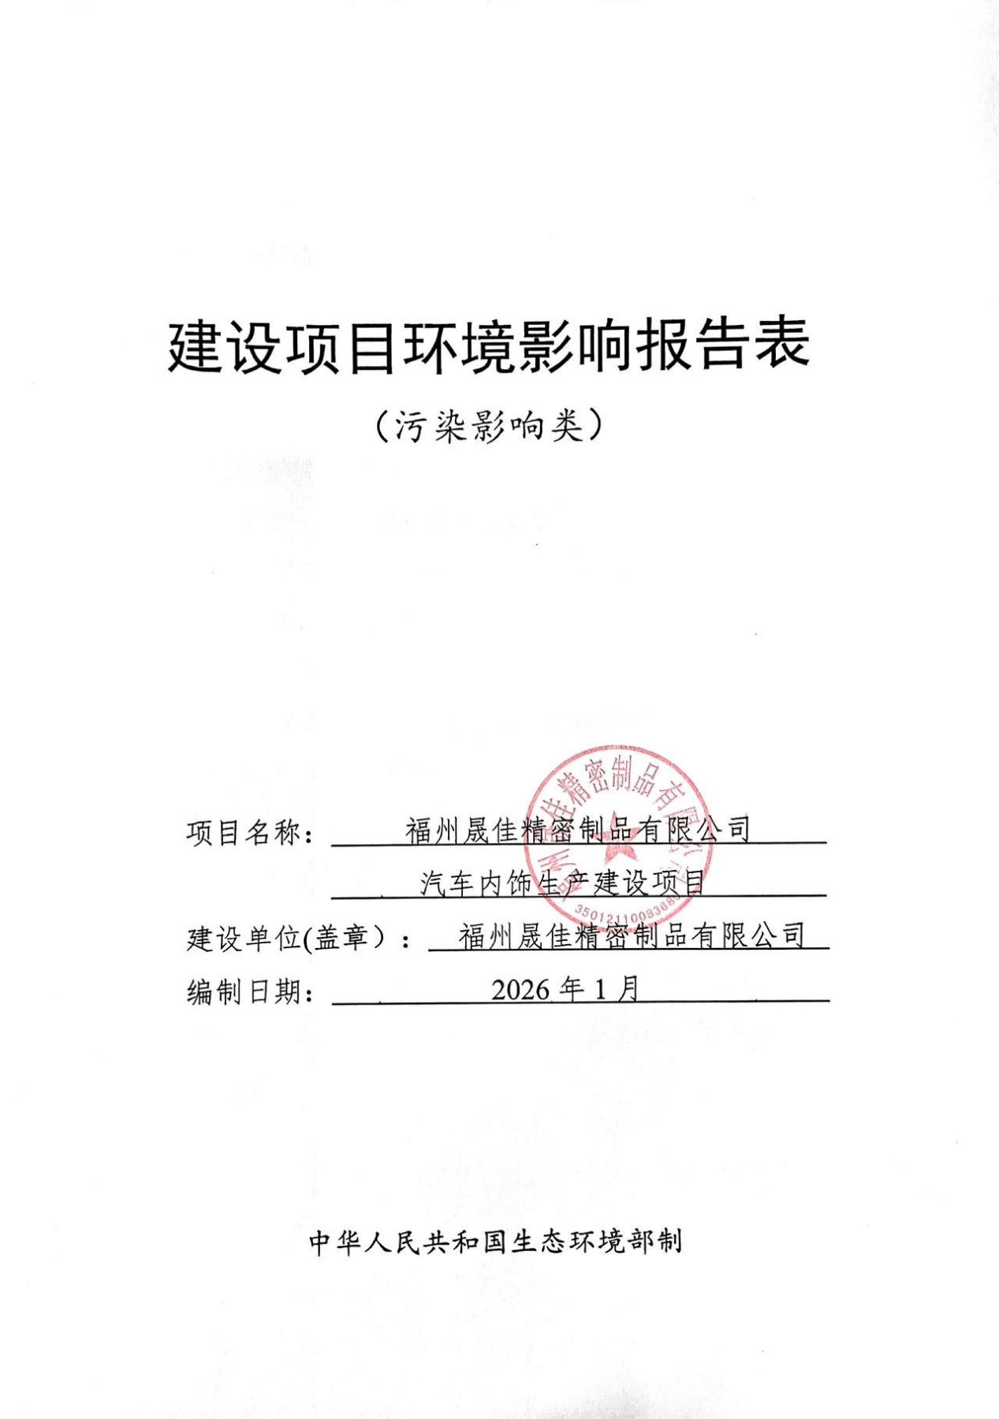
油漆、稀释剂

建设项目环境影响报告表
（污染影响类）

项目名称： 福州晟佳精密制品有限公司
汽车内饰生产建设项目
建设单位（盖章）： 福州晟佳精密制品有限公司
编制日期： 2026年1月

中华人民共和国生态环境部制

目录

一、建设项目基本情况………………………………………………………………1
二、建设项目工程分析………………………………………………………………15
三、区域环境质量现状、环境保护目标及评价标准………………………………23
四、主要环境影响和保护措施………………………………………………………32
五、环境保护措施监督检查清单……………………………………………………59
六、结论………………………………………………………………………………63
建设项目污染物排放量汇总表 ……………………………………………………64

附件  附件一：委托书  附件二：福建省投资项目备案证明  附件三：营业执照及法人身份证复印件  附件四：不动产权证  附件五：出租方情况说明  附件六：厂房租赁合同  附件七：现有工程环保手续  附件八：出租方环保手续  附件九：引用现状监测报告  附件十：总量申请承诺函  附件十一：生态环境分区管控综合查询报告  附件十二：专家意见 | 附图  附图1：项目地理位置图  附图2：项目周边环境示意图  附图3：项目周边环境现状拍摄图  附图4：引用环境现状监测点位图及相对本项目的位置示意图  附图5：出租方厂区总平面图  附图6：出租方厂区雨污管线图  附图7：14#生产厂房平面布置图  附图8：本项目在《闽侯县青口镇总体规划（2010-2030）用地现状图的位置示意图  附图9：青口汽车城控制性详细规划图  附图10：闽侯县环境空气质量状况截图  附图11：污水处理厂服务范围图

一、建设项目基本情况
建设项目名称 |  | 福州晟佳精密制品有限公司汽车内饰生产建设项目
项目代码 |  | 2511-350121-07-01-501314
建设单位联系人 |  | ** | 联系方式 | 1***47
建设地点 |  | 福建省福州市闽侯县青口镇镜上村镜下厦路58号  （租赁福建三盛实业有限公司内14#IXPE车间）
地理坐标 |  | 经度：119°22′26.252″，纬度：25°54′34.391″
国民经济  行业类别 |  | C2929（塑料零件及其他塑料制品制造）、  C2919（其他橡胶制品制造） | 建设项目  行业类别 | 二十六、橡胶和塑料制品业 29-52橡胶制品业291、53塑料制品业 292
建设性质 |  | ☑新建（迁建）  □改建  □扩建  □技术改造 | 建设项目  申报情形 | ☑首次申报项目  □不予批准后再次申报项目  □超五年重新审核项目  □重大变动重新报批项目
项目审批（核准/  备案）部门（选填） |  | 闽侯县工业和信息化局 | 项目审批（核准/  备案）文号（选填） | 闽工信备〔2025〕A080064号
总投资（万元） |  | 500 | 环保投资（万元） | 30
环保投资占比（%） |  | 6 | 施工工期 | 2026年1月至2026年3月
是否开工建设 |  | ☑否  □是： | 用地（用海）  面积（m²） | 2602.83
专项评价设置情况 | 根据《建设项目环境影响报告表编制技术指南（污染影响类）（试行）》，项目工程专项设置情况参照表1专项评价设置原则表，项目不设置专项评价，详见表1-1。  表1-1 项目专项评价设置表
  专项评价类别 | 涉及项目类别 | 本项目评价 | 是否设置专项
  大气 | 排放废气含有毒有害污染物、二噁英、苯并[a]芘、氰化物、氯气且厂界外500米范围内有环境空气保护目标的建设项目 | 本项目产生的废气主要污染物为颗粒物、挥发性有机物，不涉及《有毒有害大气污染物名录2018年》内的大气污染物、二噁英、苯并[a]芘、氰化物、氯气等 | 否
  地表水 | 新增工业废水直排建设项目（槽罐车外送污水处理厂的除外）；新增废水直排的污水集中处理厂 | 项目内仅生活污水经化粪池预处理后排入青口新区污水处理厂统一处理 | 否
  环境  风险 | 有毒有害和易燃易爆风险物质存储量超过临界量的建设项目 | 本项目风险物质存储量未超过临界量 | 否
  生态 | 取水口下游500米范围内有重要水生生物的自然产卵场、索饵场、越冬场和洄游通道的新增河道取水的污染类建设项目 | 本项目不涉及取水口 | 否
  海洋 | 直接向海排放污染物的海洋工程建设项目 | 本项目不属于向海洋排放污染物的海洋工程建设项目 | 否
规划情况 | 1.规划名称：《青口镇总体规划（2010-2030）》  审批机关：福州市人民政府  审批文件名称及文号：榕政综〔2010〕197号  2.2.规划名称：《青口汽车城控制性详细规划》（福州市规划设计研究院集团有限公司）  审批机关及审批时间：福州市闽侯县人民政府，于2021年2月19日通过专家技术审查；  3.规划名称：《青口汽车城控制性详细规划（QK08分区单元）》（福州市规划设计研究院集团有限公司）；  审批文号：侯自然综〔2023〕278号
规划环境影响评价情况 | 1.规划环评文件名称：《福州青口投资区环境影响报告书》  召集审查机关：福州市环境保护局  审查文件名称及文号：《福州市环境保护局关于福州青口投资区环境影响报告书审批意见的函》（榕环保函〔2004〕39号）  2.规划环评文件名称：《福州青口投资区环境影响跟踪评价报告》  召集审查机关：福州市环境保护局  审查文件名称及文号：《福州市环境保护局关于福州青口投资区环境影响跟踪评价报告书审查工作有关意见的复函》（榕环保函〔2016〕40号）
规划及规划环境影响评价符合性分析 | 1.与《闽侯县青口镇总体规划（2010-2030）》产业规划相符性分析  该总体规划中的产业布局发展规划：  “（1）发展定位  考量青口的区位、资源优势（综合交通、汽车工业、产业发展契机等）和物流发展的需要，充分研究青口在区域经济圈里的重要地位和发展机遇，制定适合的、具有持续发展能力的区域产业发展策略。  具体为确立产业强镇、交通活镇、文化立镇的总体发展指导思想，大力培育汽车工业及其配套产业、物流业、商业金融业以及服务业等，加快在青口建设成以汽车工业为主、第三产业协调发展的产业体系，进一步发挥青口在区域中经济发展的带动作用。  （2）产业布局发展规划  青口镇产业发展物质支撑主要体现为建设一个基地、两个中心、三大产业带。  一个基地即汽车整车及配套设施生产基地，位于镇区中部，以戴姆勒汽车厂和东南汽车厂为中心。  两个中心为千家山-沪屿和青圃组团。为镇区现代服务业的中心，位于镇区的北部和东部。主要发展商业金融、娱乐办公、文化休闲、教育科研等产业。  三大产业带为汽车零部件生产带、配套设施生产带以及科技研发产业带，位于镇区东南、西南和东北部。”  分析结果：本项目在《闽侯县青口镇总体规划（2010-2030）》中用地现状图的相对位置详见附图8。本项目位于镇区东北部，位于已开发的工业用地内，本项目产品主要用于汽车内饰，因此项目的建设符合《闽侯县青口镇总体规划（2010-2030）》产业布局规划。  2、与《青口汽车城控制性详细规划》符合性分析  因闽侯青口投资区于2021年3月更名为闽侯青口汽车工业园区，《青口汽车城控制性详细规划》于2023年7月通过审批，本项目位于闽侯青口汽车城内，故本评价对《青口汽车城控制性详细规划》相符性进行分析。《青口汽车城控制性详细规划》规划简介：  “（1）规划范围  青口汽车城地处福州市东南部、闽侯县东南部，位于闽江下游、乌龙江南岸的峡南片区，东邻长乐，南接福清，西部为五虎山脉，隔山与南通相接。青口汽车城交通便捷，距离福州市中心城区20.7公里、闽侯县城47公里、长乐区16.9公里、滨海新城21公里。  本次规划范围北至乌龙江南岸，东至福厦客专场站，西至福州南连接线，南至大义村。规划面积28.13平方公里。  （2）功能定位  发展定位确定为：中国东南部，以汽车产业为主导的现代化、综合性汽车新城。  （3）规划结构  规划形成“一心、三廊道、四组团”的规划结构：  ①“一心”  青口汽车城服务配套核心：位于福银高速公路以北，以现有海峡汽车文化广场为核心向周边延伸的以汽车展示、销售和研发为主的生产性服务业以及生活服务配套核心。  ②“三廊”  324国道发展廊：沿现状324国道的城市发展廊道，从北至南贯穿整个青口组团，是南北向连接生活组团至产业组团的东侧重要城市发展廊道。  S203-奔驰大道发展廊：沿S203与奔驰大道的城市南北向发展廊道，是南北向连接生活组团至产业组团的西侧重要城市发展廊道。  林森大道发展廊：沿林森大道的城市东西向发展廊道，是青口组团重要的连接产业组团与生活组团的城市廊道。  ③“四组团”  临江生态居住组团：位于规划区北部，包括尚干、祥谦闽江口部分。规划以生态生活居住、商业商务及公建配套为主。依托滨海快线站点发展，以TOD模式，构筑现代的、充满活力的生态型复合型商业生活区，打造青口汽车城生态宜居门户。  青口生活组团：位于青口组团中心，以居住、商业、生活配套设施为主。在原有建设基础上进行升级开发，完善组团配套及建设；清退重要岸线及山体周边工业厂房，建设居住及民生配套设施。打造配套设施完善、城市景观优美的青口组团核心配套、居住生活区。  汽车核心产业组团：依托现有汽车产业，发展以整车制造组装产业为主，零配件生产为辅的汽车制造组装中心产业区。内部少量与汽车产业无关的以及村办企业逐渐搬迁整合升级为与汽车相关产业。提升中心工业区产能。以千家山及周边居住用地为配套服务中心。  兰圃配套产业组团：位于青口组团东部，包括兰圃、青圃，主要发展汽车相关及新型材料产业。  ④用地布局  规划对闽江口沿岸进行生态修复，对沿江岸线工业区进行清退和升级，打造生态型沿江岸线；依托轨道站点建设，打造汽车城门户生态型居住组团，填补汽车城配套设施缺口；依托海峡汽车中心、现状青口镇中心区域为核心重点，布局城市文化展示、商务办公、商业休闲等服务功能，形成汽车城的核心产业服务区与公共服务区；结合周边的自然山体打造生态山地公园，强化陶江、青潭江等自然水系沿岸的绿化和绿道建设；整合提升现有产业用地，发展上下游产业链，拓展产业发展空间。”  根据《青口汽车城控制性详细规划》项目所在地土地用途规划为二类工业用地，详见附图9，根据建设单位提供的不动产权证：闽（2019）闽侯县不动产权第0005935号，项目选址于闽侯县青口镇镜上村镜下厦路58号，规划用途为工业用地（详见附件四），项目主要从事汽车内饰生产加工，属于工业企业，因此，本次项目选址符合土地利用规划的要求。  3、与《闽侯县国土空间总体规划（2021—2035年）》符合性分析  《闽侯县国土空间总体规划（2021—2035年）》简介：  （1）国土空间总体格局：构建“两轴、两区、三心”的国土空间总体格局，双轴：沿江发展轴、山区发展轴，两区：滨海新城区、特色山区，三心：科学城副中心、荆甘竹新城县域中心，雪峰山城中心。  （2）国土空间三条控制线划定：  严格划定永久基本农田：闽侯县划定永久基本农田保护目标135平方公里。永久基本农田一经划定，必须严格落实《基本农田保护条例》和《福建省基本农田保护条例》，严控建设占用永久基本农田。  科学划定生态保护红线：闽侯县划定生态保护红线目标420平方公里。实行最严格的生态保护红线管控制度，按照《生态保护红线管理办法》要求执行，除国家重大战略项目外，仅允许对生态功能不破坏的有限人为活动。  合理确定城镇开发边界：闽侯县划定城镇开发边界145平方公里。城镇开发边界一经划定，原则上不得调整，[因国家重大战略调整、自国家重大项目建设、行政区划调整等确需调整的、按国土空间规划修改程序进行。  分析结果：本项目租赁福建三盛实业有限公司14#厂房，根据建设单位提供的出租方的产权证文件“闽（2019）闽侯县不动产权第0005935号”，其车间所在地土地用途规划为工业用地，因此项目选址合理，且项目位于闽侯青口汽车工业园区（原闽侯青口投资区）内，不涉及永久基本农田，且满足福州市人民政府办公厅关于印发《福州市生态环境分区管控方案（2023年更新）》及《福州市生态环境局关于发布福州市2024年生态环境分区管控动态更新成果的通知》（榕环保综〔2025〕1号）的管控要求（详见后文分析介绍），不涉及闽侯县划定的生态保护红线区域，项目位于闽侯县青口镇，所在位置属于闽侯青口汽车公园区已开发工业用地，本项目的建设不涉及城镇开发边界的调整。因此本项目的建设符合闽侯县国土空间总体规划（2021-2035年）的要求，满足“三区三线”管控要求。  4、与《福州青口投资区环境影响报告书》（报批稿，福建省福州市环境科学研究所，二〇〇四年六月）符合性分析  根据规划环评审查意见要求：“同意按照福州市青口投资区建设领导小组办公室提出的福州青口投资区环境质量标准、污染物排放标准和主要污染物排放总量控制要求。请福州市青口投资区建设领导小组办公室加强对投资区的环境监管力度，严格控制入区项目”。  根据环境影响报告书结论：“产业结构调整建议：禁止在规划区及其上游汇水区域内新建畜禽养殖项目。现有的畜禽养殖项目应在规划中期内全部搬迁取缔。对于电子、食品、轻工、石材、建材等现有行业应限制其生产规模和用地规模的进一步扩大，规划区内限制新建此类项目，鼓励与汽车工业、汽车零配件加工等机械加工行业相关的产业进入规划区。  汽车废弃将成为未来10-20年内区域面临的重大环境问题，建议总体规划从循环经济角度出发，对于产业结构规划应考虑汽车回收及其废弃物的循环使用。”  分析结果：本项目产品属于塑料制品，主要用于汽车内饰。本项目的建设属于规划环评鼓励产业“鼓励与汽车工业、汽车零配件加工等机械加工行业相关的产业进入规划区。”因此项目的选址符合《福州青口投资区环境影响报告书》产业结构规划。  5、与规划环评及审查意见符合性分析  根据规划环评审查意见要求：“同意按照福州市青口投资区建设领导小组办公室提出的福州青口投资区环境质量标准、污染物排放标准和主要污染物排放总量控制要求。请福州市青口投资区建设领导小组办公室加强对投资区的环境监管力度，严格控制入区项目”。  根据规划环评及跟踪规划环评中产业政策要求：禁止在规划区及其上游汇水区域内新建畜禽养殖项目，现有的畜禽养殖项目应在规划中期内全部搬迁取缔。对于电子、食品、轻工、石材、建材（主要指的是粉磨站、管桩制造）等现有行业应限制其生产规模和用地规模的进一步扩大，规划区内限制新建此类项目，鼓励与汽车工业、汽车零配件加工等机械加工行业相关的产业进入规划区。鼓励发展循环经济。规划环评及跟踪规划环评中限制入规划区项目详见表1-2。  表1-2 限制入规划区项目  本项目租赁已建厂房进行生产加工，不属于新增用地规模的企业，本项目从事汽车内饰的生产加工，属于汽车零配件加工行业，因此项目符合规划环评、跟踪规划环评及规划环评审查意见要求。
  序号 | 项目（行业）类别
  1 | 钢铁、冶金等大气污染严重行业
  2 | 屠宰及肉类、蛋类加工
  3 | 味精、柠檬酸、氨基酸制造，淀粉，淀粉糖等制品
  4 | 含洗毛、染整、脱胶工段的纺织项目；含有蚕蛹废水、精炼废水等的丝绸项目
  5 | 制革，毛皮鞣制
  6 | 纸浆制造，造纸（含废纸造纸）
  7 | 基本化学原料制造，化学肥料制造，化学农药制造，化学染料制造，合成染料制造，助剂及其它有机产品制造，有机化工原料及中间体制造，合成材料制造，合成树脂及其它高分子材料制造，专用化学品制造，生物化工，感光材料制造，磁性记录材料制造，日用化学品制造等
  8 | 化学药品制造，生物制品
  9 | 化学纤维制造
  10 | 规模化畜禽养殖
  11 | 电镀（区域内允许建设一个规模化的电镀中心，并要求采用清洁生产工艺）
其他符合性分析 | 1、产业政策符合性分析  项目主要从事汽车内饰生产加工，对照《产业结构调整指导目录（2024年本）》，本项目不属于限制和淘汰类的项目；项目于2025年12月18日通过了闽侯县工业和信息化局的备案（闽工信备〔2025〕A080064号，详见附件二），因此项目的建设内容符合当前国家和地方的产业政策。  2、环境功能区划符合性分析  项目运营期环境空气污染排放源强很低，对周围环境空气不会产生显著影响，符合《环境空气质量标准》（GB3095-2026）的二级标准；生活污水经出租方化粪池预处理后排入市政污水管网送往青口新区污水处理厂集中处理，几乎不会对周边水体环境造成影响，符合《地表水环境质量标准》（GB3838-2002）中Ⅲ类水质标准；项目在采取一定的噪声污染防治措施后，项目产生的噪声不会对周围环境产生显著影响，项目所在区域的环境噪声符合《声环境质量标准》（GB3096-2008）的3类区标准，因此，项目建设符合环境功能规划。  - 与城市土地利用规划符合性分析  根据《闽侯县国土空间总体规划（2022-2035）》-中心城区空间结构规划图，东南汽车城包含东西台汽车园和青口汽车城；东南汽车城重点发展汽车智能制造产业，建设海峡西岸重要的汽车制造基地。本项目选址于闽侯县青口镇镜上村镜下厦路58号（租赁福建三盛实业有限公司厂房），属于青口汽车城范围内，项目主要从事汽车内饰生产加工，属于汽车制造附属配套行业，与东南汽车城发展汽车智能制造产业不冲突。  对照《青口汽车城控制性详细规划》（附图9）可知，项目所在地土地用途规划为二类工业用地；根据建设单位提供的不动产权证：闽（2019）闽侯县不动产权第0005935号，规划用途为工业用地，项目主要从事汽车内饰生产加工，属于工业企业，因此，项目选址符合闽侯县国土空间总体规划要求。  4、与周边相容性分析  根据现场勘查，周边以工业企业为主，项目500m范围内最近大气环境敏感保护目标为西侧197m处的镜上村，项目周边环境现状示意图详见附图2；项目周边环境现状拍摄图详见附图3；建设单位在切实落实本评价提出的各项污染治理措施的前提下，可实现污染物达标排放，且各污染物排放源强较低，运营期产生的“三废”及噪声对周边环境影响不明显，因此，项目建设与周边环境可以相容。  5、与“福州市生态环境分区管控方案”符合性分析  根据福州市人民政府办公厅关于印发《福州市生态环境分区管控方案（2023年更新）》及《福州市生态环境局关于发布福州市2024年生态环境分区管控动态更新成果的通知》（榕环保综﹝2025〕1号），本项目属于重点管控单元，项目与福州市“生态分区”管控要求符合性分析如下：  表1-2 与福州市生态环境总体准入要求的符合性分析  6、与挥发性有机物污染防治相关政策符合性分析  本项目与挥发性有机物污染防治相关政策符合性分析详见表1-3。  表1-3 挥发性有机物污染防治政策相关内容
  适用范围 | 准入要求 |  | 本项目情况 | 符合性
  福州市陆域 | 空间布局约束 | 1.福州市石化中上游项目重点在江阴化工新材料专区、连江可门化工新材料产业园布局。  2.鼓楼区内福州高新技术产业开发区洪山片禁止生产型企业的引入；仓山区内福州高新技术产业开发区仓山片不再新增生物医药原料药制造类企业。  3.罗源县内福州台商投资区松山片区禁止引进、建设集中电镀、制浆、医药、农药、酿造等重污染项目；连江县内福州台商投资区大官坂片区不再扩大聚酰胺一体化项目规模。  4.禁止在闽江马尾罗星塔以上流域范围新、扩建制革项目，严控新（扩）建植物制浆、印染、合成革及人造革、电镀项目。  5.禁止在通风廊道和主导风向的上风向布局大气重污染企业，逐步将大气重污染企业和环境风险企业搬出城市建成区和生态保护红线范围。 | 本项目主要从事汽车内饰生产加工，位于闽侯青口汽车工业园区，项目建设与空间布局约束要求不冲突 | 符合
  福州市陆域 | 污染物排放管控 | 1.建设规划部门划定的县级以上城市建成区及福州市环境总体规划（2013-2030）划定的大气环境二级管控区的大气污染型工业企业（现阶段指排放二氧化硫、氮氧化物的工业企业，但不含使用天然气、液化石油气等作为燃料的非火电锅炉和工业炉窑排放二氧化硫、氮氧化物的工业企业）新增大气污染物排放量，按不低于1.5倍交易。  2.省级（含）以上工业园区外的工业企业新增主要污染物排放量（不含使用天然气、液化石油气等作为燃料的非火电锅炉和工业炉窑的工业企业新增的二氧化硫、氮氧化物排放量），按不低于1.2倍交易。  3.涉新增VOCs排放项目，VOCs排放实行区域内倍量替代。  4.严格控制新建、改建、扩建钢铁、水泥、平板玻璃、有色金属冶炼、化工等工业项目。新建钢铁、火电、水泥、有色项目应当执行大气污染物特别排放限值。重点控制区新建化工、石化及燃煤锅炉项目应当执行大气污染物特别排放限值。  5.氟化工、印染、电镀等行业企业实行水污染物特别排放限值。 | 1.项目位于闽侯青口汽车工业园区，属于其规定的污染物管控区域。项目涉VOCs排放，建设单位将严格按照文件规定要求对VOCs总量进行调剂。  2.项目主要从事汽车内饰生产加工，不属于水泥、有色金属、钢铁、火电项目。 | 符合
  福建闽侯青口汽车工业园区ZH35012120001 | 空间布局约束 | 1.禁止在园区及其上游汇水区域内新建畜禽养殖项目。  2.现有电镀企业不得进行改、扩建，限制新建电镀企业。  3.严格限制新建、扩建食品、轻工、石材、建材等与园区规划产业不符的项目。  4.居住用地周边禁止布局潜在废气扰民的建设项目。 | 1.项目不属于畜禽养殖项目；  2.项目不属于电镀企业；  3.项目从事汽车内饰生产加工，属于园区规划的主导产业；  4.项目周边均为工业企业，距离本项目最近的居住用地为西侧197m处镜上村。项目废气均采用了合理有效的收集治理措施治理后达标排放，且项目废气排气筒设置在常年主导风向侧风向，对周边敏感点影响较小，项目投产废气不会扰民。 | 符合
  福建闽侯青口汽车工业园区ZH35012120001 | 污染物排放管控 | 1.完善建设污水收集管网，做到雨污分流，保证园区内所有工业废水、生活污水纳入污水处理厂处理并达标排放。  2.根据区域发展需要择机建设电镀中心，实现污染物集中控制。  3.落实新增VOCs排放总量控制要求。 | 1.项目无工业废水外排，生活污水经化粪池处理后排入市政污水管网；  2.项目不涉及电镀工艺；  3.项目VOCs排放实行区域内倍量替代 | 符合
  福建闽侯青口汽车工业园区ZH35012120001 | 环境风险防控 | 1.建立健全环境风险防控体系，制定环境风险应急预案，建设事故应急池，成立应急组织机构，防止在处理安全生产事故过程中产生的可能严重污染水体的消防废水、废液直接排入水体。  2.应采取有效措施防止园区建设对区域地下水、土壤造成污染。 | 不涉及 | 符合
  福建闽侯青口汽车工业园区ZH35012120001 | 资源开发效率要求 | 使用燃煤锅及燃油锅炉企业尽快进行能源改造，近期可使用生物质颗粒，远期鼓励以LNG或电能替代其它能源。 | 项目使用电能作为能源，不涉及高污染物燃料使用 | 符合
  文件名称 | 相关内容 | 项目情况 | 符合性
  《福建省重点行业挥发性有机物排放控制要求（试行）的通知》（闽环保大气〔2017〕9号） | （1）工艺过程控制要求  含VOCs物料应储存于密闭容器中。盛装含VOCs物料的容器应存放于储存室内，或至少设置遮阳挡雨等设施。  （2）其他控制要求  产生有机废气的生产工艺和装置均设有收集系统和净化处理装置；所有产生VOCs的生产车间（或生产设施）均进行密闭，无露天和敞开式涂装、流平、干燥作业；不能完全密闭的部位设置软帘阻隔设施，减少废气排放；更换的VOCs吸附剂的废弃物等，产生后马上密闭，存放在不透气的容器内，贮存、转移期间保持密闭；密闭式局部收集的逸散的VOCs废气收集率达到80%以上。 | （1）项目塑料颗粒采用密闭袋装暂存，常温下不产生VOCs。  （2）本项目拟将产生的VOCs收集后通过1套“二级活性炭吸附装置”处理后排放，拟将更换的废活性炭当作危险废物，袋装密闭暂存于危险废物贮存库内，项目板材挤出机、成型机加热过程为密闭，VOCs采用集气罩+软帘收集，设计收集效率≥80%。 | 符合
  《福建省2020年挥发性有机物治理攻坚实施方案》 | （1）大力推进源头替代，有效减少VOCs产生；  （2）全面落实标准要求，强化无组织排放控制。加强含VOCs物料全方位、全链条、全环节密闭管理........。生产和使用环节应采用密闭设备，或在密闭空间中操作并有效收集废气，或进行局部气体收集；处置环节应将盛装过VOCs物料的包装容器、含VOCs废料（渣、液）、废吸附剂等通过加盖、封装等方式密闭，妥善存放，集中清运，交有资质的单位处置，不得随意丢弃；  （3）聚焦治污设施“三率”，提升综合治理效率。......除恶臭异味治理外，一般不采用低温等离子、光催化、光氧化等技术。优先采用密闭设备、在密闭空间中操作或采用全密闭集气罩收集方式；......采用活性炭吸附技术的，应选择碘值不低于800毫克/克的活性炭，并按设计要求足量添加、及时更换。 | （1）项目使用塑料颗粒作为原料，VOCs含量低；常温下不产生VOCs。  （2）项目塑料颗粒采用密闭袋装暂存；项目设备加热过程为密闭；拟将更换的废活性炭等当作危险废物，密闭暂存于危险废物贮存库内，定期委托有资质单位统一处置；  （3）本项目将产生的VOCs收集后通过1套“二级活性炭吸附装置”处理后排放，项目设备加热过程为密闭，VOCs采用集气罩+软帘收集，采用碘值不低于800毫克/克的活性炭，并定期更换。 | 符合
  《福建省“十四五”空气质量改善规划》（2022年） | 推广使用水性、高固体分、无溶剂、粉末等低VOCs含量涂料…福州、厦门、漳州、泉州、莆田、宁德实施VOCs倍量替代 | 本项目使用塑料新粒，不涉及涂料和胶黏剂等原辅材料的使用，VOCs排放实行区域内倍量替代 | 符合
  《福州市“十四五”生态环境保护规划》（榕政办〔2021〕123号） | 强化挥发性有机物整治。......实行挥发性有机物排放倍量替代。加大涉VOCs企业源头替代力度，推广使用低（无）VOCs原辅材料替代，禁止生产高VOCs含量有机溶剂型涂料、油墨和胶黏剂的新、改、扩建项目，推进重点企业“油改水”治理，提高有机溶剂回收率。” | 项目排放的VOCs拟实行区域内倍量替代。项目使用聚乙烯塑料颗粒作为原料，VOCs含量低，项目不涉及所需的VOCs原料的生产，全部外购。 | 符合
  《2021年福州市提升空气质量行动计划》的通知 | （2）严格涉VOCs建设项目环境影响评价审批，新、改、扩建涉VOCs排放项目，应使用低（无）VOCs涂料、粘胶剂等，实施新建项目VOCs排放区域内倍量替代。VOCs年排放量大于10吨的新建项目投运前应安装VOCs在线监控设备，并接入市生态云平台。 | 本项目使用塑料新粒，不涉及涂料和胶粘剂等原辅材料的使用，VOCs排放实行区域内倍量替代，项目VOCs排放量＜10吨，无需安装VOCs在线监控 | 符合
  ​《福州市蓝天碧海净土保卫战行动计划》（榕环委办[〔2022〕49号 | 四是严格涉VOCs建设项目环境影响评价审批。新、改、扩建涉VOCs排放项目，应使用低（无）VOCs涂料、粘胶剂等，实施新建项目VOCs排放区域内1.2及以上倍量替代。VOCs年排放量大于5吨的新建项目投运前应安装VOCs在线监控设备，并接入市生态云平台。 | 1.本项目使用塑料新粒，不涉及涂料和胶粘剂等原辅材料的使用；  2.项目VOCs排放拟实行区域内倍量替代，项目VOCs年排放量远小于5吨，不需安装VOCs在线监控设备。 | 符合
  《2022年  闽侯县持续改善空气质量行动计划的通知》 | （2）严格涉VOCs建设项目环境影响评价审批，新、改、扩建涉VOCs排放项目，应使用低（无）VOCs涂料、粘胶剂等，实施新建项目VOCs排放区域内倍量替代。VOCs年排放量大于10吨的新建项目投运前应安装VOCs在线监控设备，并接入市生态云平台。 | 本项目使用塑料新粒，不涉及涂料和胶粘剂等原辅材料的使用，项目VOCs年排放量未超过10吨，不需要安装VOCs在线监控设备 | 符合
  《福州市生态环境局关于开展福州市重点行业挥发性有机物综合治理工作（VOCs2.0）的通知》 | （三）严格审批，加强管控  1.严格涉挥发性有机物建设项目环境影响评价审批。新、改、扩建排放挥发性有机物的建设项目实行倍量替代。鼓励使用低（无）挥发性有机物含量的原辅材料 | 1.挥发性有机物的排放实行倍量替代  2.项目均使用低VOCs原料 | 符合

二、建设项目工程分析
建设内容 | 2.1 项目由来  福州晟佳精密制品有限公司成立于2015年11月6日，注册地位于福建省福州市闽侯县青口镇镜上村镜厦路58号。主要从事塑料制品制造；汽车零部件及配件制造；隔热和隔音材料制造汽车零部件及配件制造等（营业执照和法定代表人身份证详见附件三）。  建设单位原有项目选址于闽侯县青口镇新城西路16号（租赁福建万通汽车电器有限公司5#厂房一层），于2017年9月委托福建省石油化学工业设计院编制《福州晟佳精密制品有限公司年产150万套汽车内饰零部件项目环境影响报告表》，并于2018年1月13日通过了闽侯县环境保护局的审批。建设单位出于自身发展规划考虑，项目批复后一直未开工建设。依据《中华人民共和国环境影响评价法》第二十四条，环评批复法定有效期为5年，至2023年1月13日有效期已满，原批复已不具备开工建设的合法许可效力。现建设单位拟重新选址于福州市闽侯县青口镇镜上村镜下厦路58号开展建设项目，建设地点发生重大变动，对照《中华人民共和国环境影响评价法》第二十四条，地点重大变动属于应当重新报批环评的法定情形。  福州晟佳精密制品有限公司拟选址于福州市闽侯县青口镇镜上村镜下厦路58号（租赁福建三盛实业有限公司厂房），租赁厂房面积2602.83平方米，建设汽车内饰生产建设项目，项目建成后年产汽车内饰零部件100万套、汽车遮阳板塑件200万套、汽车密封条30万套。本项目于2025年12月18日通过了闽侯县工业和信息化局的备案（闽工信备〔2025〕A080064号）。  根据《中华人民共和国环境保护法》（2015年）、《中华人民共和国环境影响评价法》（2018年修正）、《建设项目环境保护管理条例》（2017年）的相关规定，项目需要办理环境影响评价手续；根据《建设项目环境影响评价分类管理名录》（2021年版）规定，本项目环评类别为环境影响报告表，详见表2.1-1。为此，建设单位委托福建中森亚环保科技有限公司编制该项目的环境影响报告表（委托书详见附件一）。本环评单位接受委托后，立即派技术人员踏勘现场和收集有关资料，根据本项目的特点和相关技术指南编制了环境影响报告表，供建设单位上报生态环境行政主管部门审批。  表2.1-1 建设项目环境影响评价分类管理名录（摘录）  2.2 工程概况  2.2.1出租方概况  福州晟佳精密制品有限公司租赁福建三盛实业有限公司14#厂房，租赁厂房面积2602.83平方米。因此，本评价在此简单介绍福建三盛实业有限公司的基本情况。福建三盛实业有限公司成立于2019年3月25日，注册地位于福建省福州市闽侯县祥谦镇兰圃村。经营范围包括平板玻璃制造；特种玻璃制造；技术玻璃制品制造；日用玻璃制品制造；其他未列明金属制品制造。  福建三盛实业有限公司成立于2000年6月15日，注册资金叁仟叁拾万圆整，主要经营范围为生产汽车塑料装饰品，塑胶制品。福建三盛实业有限公司于2008年11月委托编制了《福建三盛实业有限公司EVA IXPE发泡材料生产项目环境影响报告表》，并于2008年12月16日通过福州市闽侯生态环境局（原闽侯县环保局）的审批，该项目于2012年12月13日通过了福州市闽侯生态环境局（原闽侯县环保局）竣工环保验收。  根据现场勘查及验收资料，目前项目周边市政雨、污管网已铺设到项目所在地，当前厂区内污水处理达到《污水综合排放标准》（GB8978-1996）表4中三级标准及《污水排入城镇下水道水质标准》（GB/T 31962-2015）表1中B级标准后，可直接送往青口新区污水处理厂集中处理。该厂区内未建设生产废水、废气等环保设施可供本项目使用，本项目可依托的设施主要为福建三盛实业有限公司厂区内的给水管网、排水管网、化粪池、供电管网及给水消防等公用工程设施。  2.2.2 项目基本概况  （1）项目名称：福州晟佳精密制品有限公司汽车内饰生产建设项目  （2）建设单位：福州晟佳精密制品有限公司  （3）建设地点：福建省福州市闽侯县青口镇镜上村镜下厦路58号（租赁福建三盛实业有限公司厂房）  （4）建设性质：新建（迁建）  （5）项目总投资：500万元  （6）建设规模：租赁厂房面积2602.83m²  （7）生产规模：年产汽车内饰零部件100万套、汽车遮阳板塑件200万套、汽车密封条30万套  （8）职工人数：职工人数35人，均不在厂区内进行食宿  （9）工作制度：年工作日255天，三班制，每班8小时  2.2.3 项目产品方案  根据建设单位提供资料，本项目从事汽车内饰生产加工，项目具体产品方案详见表2.2-1。  表2.2-1 项目产品方案说明表  2.2.4 项目组成及建设内容  项目工程组成及建设内容见表2.2-2。  表2.2-2 项目组成一览表  2.2.5 项目主要原辅材料  项目的主要原辅材料的用量及储存方式、能耗情况详见表2.2-3，主要原辅材料性质详见表2.2-4。  表2.2-3 各原辅材料用量及储存方式、能耗情况一览表  （略）  备注：本项目使用的原料均为塑料颗粒新料。塑料新料含水率约为1%。  表2.2-4 主要原辅材料性质介绍  （略）  2.2.6 主要生产设备  本项目的主要生产设备详见表2.2-5。  表2.2-5 项目主要设备一览表  （略）  2.2.7 物料平衡和水平衡  本项目废气污染物为挥发性有机物（以非甲烷总烃表征）、氨类以及臭气浓度，不涉及元素平衡分析。  （1）项目物料平衡分析  项目物料平衡情况详见表2.2-6。  表2.2-6 本项目生产物料平衡表  （略）  备注：烘干后水分含量低于0.03%。  2.2.8 水平衡  ①冷却塔补充用水  项目生产配套1个闭式冷却塔位于厂房南侧，冷却塔是用水作为循环冷却剂，从系统中吸收热量排放至大气中，以降低水温的装置。冷却塔中的冷却水循环回用，用于注塑机的冷却定型工序，生产设备冷却方式属于间接冷却（封闭式管路，夹套水循环）。冷却水循环回用，其额定循环水量分别为1m³/h（即24t/d），项目冷却塔循环过程中损耗水量按循环水量的5%计，则损耗量为0.05m³/h（即1.2m³/d，每天运行时间24h计），冷却塔工作时间255天，则项目冷却塔补充新鲜用水量1.2m³/d，即306m³/a。  ②生活污水  项目拟定职工人数35人（包括生产人员、管理人员等），均不住厂内，根据《建筑给水排水设计规范》（GB50015-2019）车间工人的生活用水定额应根据车间性质确定，不住厂员工生活用水一般宜采用30～50L/人·班，不住厂生活用水定额按50L/人·班计，年工作日按255天计，则职工生活用水量约为1.75吨/天（446.25吨/年）。根据《排放源统计调查产排污核算方法和系数手册》（公告2021年第24号）中“生活污染源产排污系数手册”可知，人均生活用水折污系数为0.85，则本项目生活污水量为1.49t/d（380t/a）。项目给排水量见表2.2-7。项目水平衡图详见图2.2-1。  表2.2-7 项目给排水量情况表  青口新区污水处理厂  生活用水  化粪池  损耗0.26  1.49  1.49  1.75  循环水量24  1.2  冷却塔循环冷却水  1.2  新鲜水2.95  图2.2-1 项目水平衡图（单位：t/d）  2.2.8 项目平面布置合理性分析  项目租赁福建三盛实业有限公司内14#IXPE车间作为生产经营场所，该车间为钢筋混凝土结构。车间呈长方形，车间内分为生产区、原料区、半成品区、成品区以及办公区。车间由南至北一分为二，其中南部布置有生产设备及废气处理设施，半成品及成品仓库设置在北侧。组装区和办公区出入口分开设置，避免人流动态交叉。空压机和冷却塔设在车间南侧的厂棚下。因此本项目的生产区和配套辅助区基本上独立分开，能够满足企业管理、生产加工的需要。因此，从厂区总平面布置图可以看出，该项目车间布局功能分区明确，各生产区相对独立，互不干扰，工艺流程顺畅。项目平面布置图和环保设施位置示意图详见附图7。  2.3 生产工艺流程及产污环节  2.3.1 工艺流程及工艺介绍  （1）本项目生产工艺流程及污染物产生途径见图2.3-1。  （略）  （1）生产工艺流程  （略）  2.3.2产污环节分析  本项目运营期产物环节汇总见下表。  表2.3-1 项目运营期产污环节汇总表
  环评类别  项目类别 |  | 报告书 | 报告表 | 登记表
  二十六、橡胶和塑料制品业 29
  52 | 橡胶制品业 291 | 轮胎制造；再生橡胶制造（常压连续脱硫工艺除外） | 其他 | /
  53 | 塑料制品业292 | 以再生塑料为原料生产的；有电镀工艺的；年用溶剂型胶粘剂10吨及以上的；年用溶剂型涂料（含稀释剂）10吨及以上的 | 其他（年用非溶剂型低VOCs含量涂料10吨以下的除外） | /
  产品名称 | 产品产量 | 备注
  汽车内饰零部件 | 100万套/年 | 均不涉及电镀、喷漆工艺
  汽车遮阳板塑件 | 200万套/年 | 均不涉及电镀、喷漆工艺
  汽车密封条 | 30万套/年 | 均不涉及电镀、喷漆工艺
  工程类别 | 项目组成 |  | 具体建设内容 | 备注
  主体  工程 | 14#厂房 |  | 主要分为注塑生产区（位于车间北侧）、原料区、半成品区及成品仓库 | 已建厂房
  公用工程 | 给水 |  | 依托出租方，接市政供水管网 | 依托租赁
  公用工程 | 排水 |  | 厂区实行雨污分流；分设雨水管道及污水管道 | 依托租赁
  公用工程 | 供电 |  | 接市政供电系统 | 依托租赁
  环保工程 | 废水 | 生活污水 | 生活污水经厂区内已建化粪池处理后排入青口新区污水处理厂处理 | 依托租赁
  环保工程 | 废水 | 冷却水 | 冷却水循环使用，不外排 | 新建
  环保工程 | 废气 | 注塑废气 | 活性炭吸附装置+15m高排气筒 | 新建
  环保工程 | 固废 | 一般固废 | 生产厂房西北侧设置规范化的一般工业固体废物暂存区，一般工业固废分类收集、暂存后外售综合利用 | 新建
  环保工程 | 固废 | 危险废物 | 生产厂房西北侧设置规范化的危险废物暂存间，危险废物分类收集、暂存后定期有资质的单位统一外运处置 | 新建
  环保工程 | 固废 | 生活垃圾 | 厂区内设置生活垃圾桶，分类收集后，委托环卫部门清运 | 依托租赁
  环保工程 | 噪声 |  | 选用低噪声设备，加强设备的维护管理，对高噪声设备采取减振、消声、隔声等降噪措施 | \
  用水类型 | 日用水（t/d） | 年用水量（t/a） | 排放系数 | 日排量（t/d） | 年排水量（t/a）
  冷却塔补充水 | 1.2 | 306 | / | / | /
  职工生活用水 | 1.75 | 446.25 | 0.85 | 1.49 | 380
  合计 | 2.95 | 752.25 | / | 1.49 | 380
  类别 |  | 污染源 | 污染物 | 治理措施
  废水 |  | 职工生活污水 | pH、COD、BOD₅、SS、NH₃-N | 依托厂区内已建化粪池预处理后接入市政污水管网排入青口新区污水处理厂统一处理
   |  | 间接冷却水 | 水温 | 冷却水循环使用不外排
  废气 |  | 注塑废气 | 有机废气（以非甲烷总烃表征）、氨、臭气浓度 | 经“集气措施+活性炭”吸附后引至屋面排放（DA001，H=15）
   |  | 破碎粉尘 | 颗粒物 | 密闭设备，加强破碎间的通风
  固废 | 一般  工业固废 | 原料拆袋、产品包装 | 废包装袋 | 妥善分类收集后出售给回收企业综合利用
  固废 | 一般  工业固废 | 次品 | 塑料等 | 妥善分类收集后出售给回收企业综合利用
  固废 | 危险  废物 | 活性炭吸附装置 | 废活性炭 | 分类收集暂存于危废暂存间，委托资质的单位定期外运处置
  固废 | 危险  废物 | 生产设备和模具维护 | 废润滑油 | 分类收集暂存于危废暂存间，委托资质的单位定期外运处置
  固废 | 职工生活垃圾 |  | 纸屑、果皮、塑料盒、塑料袋等 | 委托环卫部门统一外运处置
  噪声 |  | 生产设备 | Leq | 厂房隔声、设备基础减振、距离衰减等综合降噪措施
与项目有关的原有环境污染问题 | 2.4现有工程回顾  2.4.1 现有工程环保手续履行情况  福州晟佳精密制品有限公司已于2017年9月委托福建省石油化学工业设计院编制《福州晟佳精密制品有限公司年产150万套汽车内饰零部件项目环境影响报告表》，该项目于2018年1月13日通过闽侯县环境保护局的审批（侯环评〔2018〕4号）。  该项目取得批复后，未开工建设，故无需对历史项目进行回顾性评价。
挤管车间（设置16台挤管机）

三、区域环境质量现状、环境保护目标及评价标准
区域环境质量现状 | 3.1大气环境质量现状  3.1.1环境空气质量功能区划  本评价区域处于闽侯青口汽车工业园区，根据福州市人民政府榕政综〔2014〕30号文件正式批准实施《福州市环境空气质量功能区划（报批稿）》的规定，项目所在区域环境空气功能规划为二类区，环境空气质量执行《环境空气质量标准》（GB3095-2026）的二级标准。非甲烷总烃参照执行《大气污染物综合排放标准详解》（国家环境保护局科技标准司）中规定的标准限值；氨的1小时均值执行《环境影响评价技术导则 大气环境》（HJ2.2-2018）附录D中表D.1其他污染物空气质量浓度参考限值要求，具体详见表3.1-1。  表3.1-1 本项目环境空气标准一览表  3.1.2区域大气环境质量现状  根据《建设项目环境影响报告表编制技术指南（污染影响类）（试行）》（环办环评〔2020〕33号）的要求：“大气环境区域环境质量现状常规污染物引用与建设项目距离近的有效数据，包括近3年的规划环境影响评价的监测数据，国家、地方环境空气质量监测网数据或生态环境主管部门公开发布的质量数据等，排放国家、地方环境空气质量标准中有标准限值要求的特征污染物时，引用建设项目周边5千米范围内近3年的现有监测数据”。因此本评价收集相关监测资料如下：  （1）常规污染因子  经查询闽侯县人民政府网的闽侯县环境监测站公益性常规监测数据统计情况（详见：http://www.minhou.gov.cn/xjwz/zwgk/zdlyxxgk/hjxx/kqzlzsaqi/，截图详见附图10）：“据县环境监测站公益性常规监测数据统计，2025年1月份~12月份，闽侯县县城环境空气质量优，达到规定的相应功能区标准。闽侯县2025年1月份~12月份的空气质量SO₂、NO₂、PM₁₀、CO、O₃、PM_{2.5}等6项污染物浓度指标的24小时均值（其中O₃为日最大8小时平均）达到国家环境空气质量标准（GB3095-2012）一级水平。”  综上所述，项目所在区域的2025年空气质量SO₂、NO₂、PM₁₀、CO、O₃、PM_{2.5}等6项污染物浓度指标的24小时均值（其中O₃为日最大8小时平均）均可满足《环境空气质量标准》（GB3095-2026）的二级标准（过渡期：即SO₂的24小时平均值≤150μg/m³、NO₂的24小时平均值≤80μg/m³、 PM₁₀的24小时平均值≤120μg/m³、CO的24小时平均值≤4mg/m³、O₃日最大8小时平均值≤160μg/m³、PM_{2.5}的24小时平均值≤60μg/m³）。  （2）其他污染因子  （略）  3.2地表水环境质量现状  3.2.1 地表水功能区划  项目周边主要水系为陶江，根据福州市人民政府榕政综〔2019〕316号批准《福州市水功能区划》，该断面水体为工业、景观用水，水质保护目标为Ⅲ类；污水处理厂纳污水域排放口位于“三溪口河闽侯开发利用区”水功能区的“三溪口水库坝址-与中房溪汇合口”断面，该断面功能排序为工业、景观用水，水质保护目标为Ⅲ类；均执行《地表水环境质量标准》（GB3838-2002）中Ⅲ类标准，详见表3.2-1。  表3.2-1 地表水环境质量标准（GB3838-2002）（摘录） 单位：mg/L  3.2.2地表水环境质量现状  根据《建设项目环境影响报告表编制技术指南（污染影响类）（试行）》（环办环评〔2020〕33号）的要求：“地表水环境区域环境质量现状引用与建设项目距离近的有效数据，包括近3年的规划环境影响评价的监测数据，所在流域控制单元内国家、地方控制断面监测数据，生态环境主管部门发布的水环境质量数据或地表水达标情况的结论”。  （略）  根据表3.2-3可知，项目周边地表水体中陶江的W1断面（青口新区污水处理厂排污口下游500米）的水质均可达到《地表水环境质量标准》（GB3838-2002）中Ⅲ类标准，项目职工生活污水经出租方厂区已建的化粪池处理达标后排入市政污水管网，不直接排入周边地表水体，几乎不会改变周边地表水体的环境质量现状。  3.3 声环境质量现状  3.3.1 声环境功能区  根据福州市生态环境局关于印发《福州市城区声环境功能区划》的通知（榕环保综〔2021〕77号），项目所在区域声环境功能区划为3类区，声环境功能执行《声环境质量标准》（GB3096-2008）表1中3类标准。  表3.3-1 《声环境质量标准》（GB3096-2008）（摘录）  3.3.2 声环境质量现状  根据《建设项目环境影响报告表》内容、格式及编制技术指南常见问题解答：“三、关于污染影响类技术指南-5、如果厂界外50米范围内无声环境保护目标，是否需要提供声环境现状监测数据？——厂界外周边50米范围内存在声环境保护目标的建设项目，应监测声环境质量现状，监测点位为声环境保护目标处。厂界外周边50米范围内无声环境保护目标的建设项目，不再要求提供声环境质量现状监测数据。”  本项目厂界外周边50米范围内无声环境保护目标，故无需进行声环境质量现状监测。  3.4 生态环境现状调查  根据调查，项目周边以道路、待建空地为主，项目评价区域主要植被为草坪、行道树等景观树种，主要动物为常见的蛙类、鸟类和昆虫类等，评价区域内无珍稀濒危物种、自然保护区、风景名胜区等生态敏感目标，调查区域未发现国家重点保护的野生动植物等，因此，本环评不对生态环境现状进行评价。  3.5地下水、土壤环境质量现状  根据“环办环评〔2020〕33号”规定，“地下水、土壤环境原则上不开展环境质量现状调查。建设项目存在土壤、地下水环境污染途径的，应结合污染源、保护目标分布情况开展现状调查以留作背景值”。  根据现场勘查，周边主要为待建空地；项目周边地下水、土壤环境相对不敏感，采取有效的防渗措施后，项目对地下水、土壤环境影响很小。故本评价无需开展地下水、土壤环境现状调查及评价。
  序号 | 污染物  项目 | 平均时间 | 过渡阶段  浓度限值 |  | 浓度限值 |  | 单位 | 标准来源
  序号 | 污染物  项目 | 平均时间 | 一级 | 二级 | 一级 | 二级 | 单位 | 标准来源
  1 | 二氧化硫（SO₂） | 年平均 | 20 | 60 | 20 | 20 | μg/m³ | 《环境空气质量标准》（GB3095-2026）表1和表2的二级标准，自本标准实施之日起至2030年12月31日止，环境空气污染物基本项目（表1）实施过渡阶段浓度限值；自2031年1月1日起，在全国范围内实施基本项目（表1）浓度限值
  1 | 二氧化硫（SO₂） | 日 平均 | 50 | 150 | 50 | 50 | μg/m³
  1 | 二氧化硫（SO₂） | 1小时平均 | 150 | 500 | 150 | 150 | μg/m³
  2 | 二氧化氮（NO₂） | 年平均 | 40 | 40 | 30 | 30 | μg/m³
  2 | 二氧化氮（NO₂） | 日平均 | 80 | 80 | 50 | 50 | μg/m³
  2 | 二氧化氮（NO₂） | 1小时平均 | 200 | 200 | 200 | 200 | μg/m³
  3 | 一氧化碳（CO） | 日平均 | 4 | 4 | 4 | 4 | mg/m³
  3 | 一氧化碳（CO） | 1小时平均 | 10 | 10 | 10 | 10 | mg/m³
  4 | 臭氧（O₃） | 日最大8小时平均 | 100 | 160 | 100 | 160 | μg/m³
  4 | 臭氧（O₃） | 1小时平均 | 160 | 200 | 160 | 200 | μg/m³
  5 | 颗粒物（粒径小于等于10μm,PM10） | 年平均 | 40 | 60 | 20 | 50 | μg/m³
  5 | 颗粒物（粒径小于等于10μm,PM10） | 日平均 | 50 | 120 | 50 | 100 | μg/m³
  6 | 颗粒物（粒径小于等于2.5μm,PM2.5） | 年平均 | 15 | 30 | 10 | 25 | μg/m³
  6 | 颗粒物（粒径小于等于2.5μm,PM2.5） | 日平均 | 35 | 60 | 25 | 50 | μg/m³
  7 | 总悬浮颗粒物（TSP） | 年平均 | / | / | 80 | 200 | μg/m³
  7 | 总悬浮颗粒物（TSP） | 24小时平均 | / | / | 120 | 300 | μg/m³
  8 | 非甲烷总烃 | 1小时均值 | 2.0 |  |  |  | mg/m³ | 《大气污染物综合排放标准详解》（GB16297-1996）
  9 | 氨 | 1小时均值 | 0.2 |  |  |  | mg/m³ | 《环境影响评价技术导则 大气环境》（HJ2.2-2018）附录D
  序号 | 项目 | Ⅱ类 | Ⅲ类 | Ⅳ类 | Ⅴ类
  1 | pH（无量纲） | 6～9
  2 | 溶解氧≥ | 6 | 5 | 3 | 2
  3 | 高锰酸盐指数≤ | 4 | 6 | 10 | 15
  4 | 化学需氧量（COD）≤ | 15 | 20 | 30 | 40
  5 | 氨氮（NH₃-N）≤ | 0.5 | 1.0 | 1.5 | 2.0
  6 | 五日生化需氧量（BOD₅）≤ | 3 | 4 | 6 | 10
  标准类别 | 适用区域 | 等效声级L_{eq}（dB（A））
  标准类别 | 适用区域 | 昼间 | 夜间
  3 | 指以工业生产、仓储物流为主要功能，需要防止工业噪声对周围环境产生严重影响的区域。 | ≤65 | ≤55
环境保护目标 | 3.6 环境保护目标  3.6.1 大气环境、地表水环境、声环境  根据《建设项目环境影响报告表编制技术指南（污染影响类）（试行）》（环办环评〔2020〕33号）要求以及对项目周边环境的调查，本项目大气环境（厂界外500m）、地表水环境、声环境（厂界外50m）保护目标见表3.6-1和附图2。  表3.6-1 环境保护目标一览表  3.6.2 生态环境保护目标  根据《建设项目环境影响报告表编制技术指南（污染影响类）（试行）》（环办环评〔2020〕33号）“产业园区外建设项目新增用地的，应明确新增用地范围内生态环境保护目标”。本项目位于福州青口投资区，属于工业园区；根据现场勘查，项目租赁已建厂房，无需进行新增用地范围内生态环境保护目标调查。
  环境要素 | 环境保护对  象名称 | 相对项目的方  位和最近距离 | 目标规模、主要功能 | 环境功能
  环境空气 | 镜上村 | 西北侧197m | 150户/525人 | 《环境空气质量标准》（GB3095-2026）中二级标准
  环境空气 | 镜上小学 | 西北侧459m | 在校师生约520人 | 《环境空气质量标准》（GB3095-2026）中二级标准
  环境空气 | 新洋自然村 | 东南侧434m | 35户/125人 | 《环境空气质量标准》（GB3095-2026）中二级标准
  水环境 | 陶江 | 西侧175m | 一般景观用水 | 《地表水环境质量标准》（GB3838-2002）V类标准
  地下水 | 项目厂界外500米范围内无地下水集中式饮用水水源和热水、矿泉水、温泉等特殊地下水资源
  声环境 | 项目厂界50m范围内无声环境保护目标
  生态环境 | 项目厂界外500米范围内无地下水集中式饮用水水源和热水、矿泉水、温泉等特殊地下水资源
污染物排放控制标准 | 3.7 污染物排放标准  3.7.1 水污染物排放标准  （1）项目水污染物排放标准  本项目间接冷却且冷却水循环使用不外排，项目无其他生产废水排放。生活污水经化粪池预处理后排入市政污水管网，送往青口新区污水处理厂集中处理；外排生活污水执行《污水综合排放标准》（GB8978-1996）表4中的三级标准，氨氮参照执行《污水排入城镇下水道水质标准》（GB/T 31962-2015）表1中B级标准，详见表3.7-1。  表3.7-1 项目水污染物排放标准  - （2）污水处理厂排放标准  - 根据调查，青口新区污水处理厂尾水排放执行《城镇污水处理厂污染物排放标准》（GB 18918—2002（含2006年、2025年修改单））的一级A标准，详见表3.7-2。  表3.7-2 污水处理厂尾水排放标准一览表  3.7.2 大气污染物排放标准  项目运营期有机废气来自注塑成型等工序。有机废气以非甲烷总烃（NMHC）表征，其中TPV注塑时，因塑料相（PP）轻微热分解，会产生少量非甲烷总烃（NMHC），PA66原材料受热挥发的游离单体可能涉及的污染物为氨，执行《合成树脂工业污染物排放标准》（GB31572-2015及2024年修改单）表4的大气污染物排放限值；原辅材料使用过程产生的异味气体用臭气浓度表征，其有组织排放执行《恶臭污染物排放标准》（GB14554-93）表2标准限值；上述标准具体详见表3.7-3。  表3.7-3 本项目废气有组织排放执行标准汇总表  （2）无组织  项目厂界无组织排放的非甲烷总烃执行《合成树脂工业污染物排放标准》（GB31572-2015及2024年修改单）中表9企业边界大气污染物浓度限值，项目厂区内无组织排放的非甲烷总烃执行《挥发性有机物无组织排放控制标准》（GB37822-2019）附录A表A.1排放限值；氨、臭气浓度无组织排放执行《恶臭污染物排放标准》（GB14554-93）表1二级新改扩建标准限值；上述标准具体详见表3.7-4。  表3.7-4 本项目废气无组织排放标准  3.7.3厂界噪声  项目运营期厂界噪声执行《工业企业厂界环境噪声排放标准》（GB12348-2008）中3类标准，具体详见表3.7-5。  表3.7-5 《工业企业厂界环境噪声排放标准》（GB12348-2008）表1（摘录）  3.7.4 固体废物  项目生活垃圾按照《城市环境卫生设施规划规范》（GB/T50337-2018）中的要求进行综合利用和处置；项目产生的一般工业固废贮存管理执行《一般工业固体废物贮存和填埋污染控制标准》（GB18599-2020）；项目产生的危险废物临时暂存参照执行《危险废物贮存污染控制标准》（GB18597-2023）。
  污染物名称 | 三级标准值 | 标准来源
  pH（无量纲） | 6~9 | 《污水综合排放标准》（GB8978-1996）中表4，其中氨氮三级标准排放参照执行《污水排入城镇下水道水质标准》（GB/T 31962-2015）表1中B级标准
  COD | 500mg/L
  BOD₅ | 300mg/L
  SS | 400mg/L
  NH₃-N | 45mg/L
  序号 | 污染物名称 | 一级标准A标准 | 标准来源
  1 | pH | 6～9（无量纲） | 《城镇污水处理厂污染物排放标准》（GB 18918—2002（含2006年、2025年修改单））
  2 | COD | 50mg/L | 《城镇污水处理厂污染物排放标准》（GB 18918—2002（含2006年、2025年修改单））
  3 | BOD₅ | 10mg/L | 《城镇污水处理厂污染物排放标准》（GB 18918—2002（含2006年、2025年修改单））
  4 | SS | 10mg/L | 《城镇污水处理厂污染物排放标准》（GB 18918—2002（含2006年、2025年修改单））
  5 | NH₃-N | 5mg/L | 《城镇污水处理厂污染物排放标准》（GB 18918—2002（含2006年、2025年修改单））
  污染物 | 最高允许排  放浓度（mg/m³） | 排气筒  高度（m） | 污染物排放  监控限值 | 依据
  非甲烷总烃 | 100 | 15m | 车间或生产设施排气筒 | 《合成树脂工业污染物排放标准》（GB31572-2015及2024年修改单）表4
  氨 | 30 | 15m | 车间或生产设施排气筒 | 《合成树脂工业污染物排放标准》（GB31572-2015及2024年修改单）表4
  臭气浓度 | 2000  （无量纲） | 15m | 车间或生产设施排气筒 | 《恶臭污染物排放标准》（GB14554-93）表2标准限值
  污染物 | 无组织排放监控浓度限值 |  | 标准依据
  污染物 | 监控点 | 浓度（mg/m³） | 标准依据
  非甲烷总烃 | 企业边界 | 4.0 | 《合成树脂工业污染物排放标准》（GB31572-2015及2024年修改单）表9
  非甲烷总烃 | 厂区内 | 大气污染物监控点NMHC任何1小时平均浓度不得大于10mg/m³；监控点处任意一次浓度值不得大于30mg/m³。 | 《挥发性有机物无组织排放控制标准》（GB37822-2019）附录A表A.1排放限值
  氨 | 厂界 | 1.5 | 《恶臭污染物排放标准》（GB14554-93）表1
  臭气浓度 | 厂界 | 20（无量纲） | 《恶臭污染物排放标准》（GB14554-93）表1
  时 段  厂界外声环境功能区类别 | 昼间 | 夜间 | 单位
  3类 | ≤65 | ≤55 | dB（A）
总量控制指标 | 3.8总量控制指标  3.8.1 废水总量  根据《福建省环保厅关于进一步明确排污权工作有关问题的通知》（闽环保财〔2017〕22号），现有工业排污单位的水污染物的初始排污权只核定工业废水部分，本项目无生产废水的排放，项目生活污水排放暂不需要购买相应的排污权指标，因此，无需申请总量控制指标。  3.8.2 废气总量  废气污染物排放总量见下表3.8-1。  表3.8-1 项目废气污染物排放总量指标一览表  根据《福州市环境保护局关于印发福州市大气污染联防控联治工作方案的通知》榕环保综〔2018〕386号：VOCs排放实行区域内倍量替代，新本项目VOCs的排放总量由建设单位向生态环境主管部门申请区域削减替代。本项目污染物总量排污权取得承诺函详见附件十。
  序号 | 排放口 | 污染物 | 允许排放浓度 | 总量核算指标 | 合计
  1 | 注塑废气排放口 | VOCs | 100mg/m³ | 0.045t/a | VOCs:0.101t/a
  3 | 厂界无组织 | VOCs | 4.0mg/m³ | 0.056t/a | VOCs:0.101t/a
  注：VOCs以非甲烷总烃表征

四、主要环境影响和保护措施
施工  期环  境保  护措  施 | 4.1施工期环境保护措施  根据现场勘查，租赁已建厂房作为生产车间，因此不存在厂房等主体工程施工环境影响。项目施工期主要为设备安装、调试阶段产生的环境问题，本项目设备安装、调试简单，且时间较短，因此，随着设备安装、调试完毕后，项目施工期也将结束，施工期环境影响也随着消失，不会对周边环境噪声影响。
运营  期环  境影  响和  保护  措施 | 4.2运营期大气环境影响分析和污染防治措施  4.2.1运营期废气源强核算  根据生产工艺流程图可知，项目运营期废气来自注塑成型工序，包括挥发性有机物（以非甲烷总烃表征）、原材料受热挥发的游离单体的氨以及原材料塑料颗粒自身的异味气体（以臭气浓度表征）。  （1）注塑成型废气  企业在使用不同塑料颗粒时，根据各原料成型、分解温度，严格设定注塑机熔融温度，使各种塑料颗粒在注塑过程中仅由固态变为熔融状态，不产生分解（热分解会导致原料质量的77%以上损失），但树脂在加热过程中可能会导致树脂中其他侧链断裂，会有少量的有机废气产生，因此在这种情况下注塑/射出产生的是非甲烷总烃，无需考虑塑料颗粒分解。本评价考虑不利情况下，塑料颗粒在受热状态下，原料中游离态的微量单体的挥发。  ①非甲烷总烃  本项目注射成型废气有机废气，参照《排放源统计调查产排污核算方法和系数手册》（2021年6月9日发布公告）中的“292塑料制品行业系数手册-2929 塑料零件及其他塑料制品制造行业系数表”进行计算，产污系数详见表4.2-1。  表4.2-1 292塑料制品行业系数手册产排污核算系数一览表（摘录）  注：挥发性有机物以非甲烷总烃计。  项目使用PP50t/a、PA66 50t/a，则PP、PA66注塑成型工序产生的非甲烷总烃的量为0.27t/a。  项目TPV注塑工序工作温度范围170~200℃，低于其热分解温度，不会产生分解废气。但由于在设备挤压力作用下，树脂挥发性物质中残留的挥发性烃类将挥发，本评价以非甲烷总烃计，产污系数参考我国《塑料加工行业》以及美国国家环保局编写的《工业污染源调查与研究》等相关资料，挥发量约为原料用量的0.035%，项目TPV年用量30t，由此计算，项目TPV押出工序产生非甲烷总烃为0.011t/a。  ②氨  PA66树脂为聚己二酰己二胺由己二酸和己二胺缩聚而成，分子式为（C₁₂H₂₂N₂O₂）n，氨为无色气体，有强烈的刺激气味，分子式为NH₃。本项目生产过程中氨气来源于聚己二酰己二胺加热裂解，根据前文挥发性有机物产生量为2.70千克/吨-产品，则聚己二酰己二胺加热裂解率为0.27%，则氨气产污系数可通过下式计算：  本项目注塑过程氨气产生系数=0.27%×2×氨气分子量/聚己二酰己二胺分子量*100%=0.27%×2×17.031/678.95*100%=0.014%。项目使用PA66树脂为50t/a，则产生氨为0.007t/a。  综上所述，本项目注塑废气和射出废气产污情况汇总详见表4.2-2。  表4.2-2 本项目注塑废气产生情况汇总表  （2）异味（以臭气浓度表征）  本项目的原材料塑料颗粒在贮存和使用的过程会产生少量的臭气，主要为原辅材料自身的异味、基材受热挥发而成。项目原料受热情况下，原料中残存未聚合的反应单体以及从聚合物中分解出的单体可挥发至空气中，其组分较复杂，因此本项目用臭气浓度指标来衡量项目生产过程产生的恶臭污染程度，本项目臭气伴随有机废气一起产生，因此经收集后通过两级活性炭吸附治理后，能够减轻项目生产过程中产生的异味，本评价做定性分析。  - 破碎粉尘  项目边角料及次品经破碎后出售给其他企业综合利用，其中破碎机为密闭设备，放置在专门的隔间内。参照《排放源统计调查产排污核算方法和系数手册》（2021年6月9日发布公告）中的“4200废弃资源综合利用行业系数手册-4220 非金属废料和碎屑加工处理行业系数表”中废PE/PP干法破碎颗粒物产污系数375g/t-原料进行计算，项目边角料及次品产生量为1.5t/a，则产生颗粒物0.0006t/a。项目使用破碎机将边角料及次品破碎至3~5mm的塑料颗粒，产生的粉尘仅为开关设备盖子时产生，基本于破碎机附近沉降，不会逸散至厂界外，定期由专人进行清扫，因此本次环评不对其进行进一步分析，仅在后文自行监测章节中要求对厂界无组织颗粒物进行自行监测的内容。  4.2.2拟采取的废气措施：  建设单位拟将注塑废气统一收集后经密闭收集后通过“两级活性炭吸附”（TA001，处理效率80%），并引至排气筒排放（DA001，H=15m）。建设单位委托工程设计公司落实有机废气治理，本评价根据现行有关规定对本项目的废气治理工程设计方案提出以下要求：保证集气效率、明确净化效率、明确活性炭质量标准、填充量、更换频次等管理要求。  （1）集气效率的要求：  建设单位委托工程设计公司落实有机废气治理，项目的注塑机均为密闭一体化设备，仅在出料口有废气产生。建设单位在每台设备上方设置全密闭围挡集气罩，四面围挡，上部伞形罩，罩住设备，四面围挡中仅一面保留进料口（进料口为小尺寸的开口规格），进料口处设操作工位，进料口处设置软帘，集气罩距离挤出机出料门上方0.5m，集气罩启动后会在出料门上方形成微负压，使得注塑废气只能跟随气流往上逸散并被集气罩收集。  项目无组织排放面源参数：面源长度52m，宽度17m，有效排放高度8m。  参考《广东省工业源挥发性有机物减排量核算方法》（2023年修订版），中的“表3.3-2 废气收集集气效率参考值”，详见下表4.1-2，可知因此项目废气收集集气效率可达90%，为保守估算，本评价取80%进行计算。因此，项目集气效率满足《福建省环保厅关于印发福建省重点行业挥发性有机物排放控制要求（试行）的通知》（闽环保大气〔2017〕9号）中提出的“密闭式局部收集的逸散的VOCs废气收集率应达到80%以上”的要求。  表4.2-3 废气收集集气效率参考值  （2）废气处理风量：  本项目设置13台注塑机，本项目共需设置13个集气罩，根据建设单位提供的资料，项目注塑机下料口上方每个集气罩罩口平均面积0.3m²，参照生态环境部大气司与环规院2021年9月发布的《挥发性有机物治理实用手册（第二版）》可知，项目废气收集系统排风罩（集气罩）的设置应符合《排风罩的分类及技术条件》（GB/T 16758-2008）的规定，采用外部排风罩的，距排风罩开口面最远处的VOCs无组织排放位置，控制风速不应低于0.3m/s，本评价集气罩设计风速按0.6m/s设计，则项目集气罩总风量为8434m³/h，考虑管阻等因素，引风机风量按不低于120%的集气罩风量进行设计，项目引风机风量按10000m³/h进行设计。  根据《大气污染治理工程技术导则》HJ2000-2010之5.3污染气体的排放之5.3.5“排气筒的出口直径应根据出口流速确定，流速宜取15m/s左右，根据前文表2.5-3有组织排放监测数据可知，项目设置的DA001排气筒的风量为10000m³/h，排气筒内径0.5m，排气筒的截面积π×0.25²=0.196m²，预测本项目的烟气流速为风机风量÷3600÷烟道截面积=10000÷3600÷0.196=14.17m/s，与要求的烟气流速15m/s相接近。  （3）活性炭质量标准、填充量、更换频次的有关要求以及净化效率:  参考浙江省生态环境厅发布的《分散吸附-集中再生活性炭法挥发有机物治理体系建设技术指南（试行）》，用于VOCs治理的活性炭采用煤质活性炭或木质活性炭，活性炭的结构应为颗粒活性炭。活性炭技术指标宜符合LY/T 3284规定的优级品颗粒活性炭技术要求，颗粒活性炭技术指标应至少符合以下要求：碘吸附值不低于800mg/g或四氯化碳吸附率不低于60%。  此外，根据《省生态环境厅关于将排污单位活性炭使用更换纳入排污许可管理的通知》（苏环办〔2021〕218号）要求，排污单位活性炭更换周期可按下式计算。  T=m×s÷（c×10⁻⁶×Q×t）  式中：T——更换周期，天；  m——活性炭用量，kg；  s——动态吸附量，%；（取值10%）  c——活性炭削减的VOCs浓度，mg/m³；  Q——风量，单位m³/h；  t——运行时间，单位h/d。  则活性炭更换周期计算结果如下：  表4.2-4 活性炭更换情况表  综上，在活性炭技术参数满足上述要求且及时更换的情况下，项目采用两级活性炭吸附装置对有机废气的净化效率可达80%。  4.2.3 汇总：  综上所述，项目废气污染源源强核算结果及相关参数一览表4.2-5。
  产品  名称 | 原料  名称 | 工艺  名称 | 规模等级 | 污染物类别 | 污染物指标 | 单位 | 产污系数
  塑料零件 | 树脂、助剂 | 配料-混合-挤出/注塑 | 所有规模 | 废气 | 挥发性有机物* | 千克/吨-产品 | 2.7
  污染物 | 产污系数 | 原料 | 产品或原料量 | 污染物产生量（t/a） | 注塑时长（h/a） | 产生速率（kg/h）
  非甲烷总烃 | 2.7千克/吨-产品 | PP、PA66 | 100t | 0.27 | 5100 | 0.053
  非甲烷总烃 | 0.035% | TPV | 30t | 0.011 | 5100 | 0.0022
  氨 | 0.014% | PA66 | 50t | 0.007 | 5100 | 0.0014
  废气收集类型 | 废气收集方式 | 情况说明 | 收集效率（% ）
  全密封设备/空间 | 单层密闭负压 | VOCs产生源设置在密闭车间、密闭设备（含反应釜）、密闭管道内，所有开口处，包括人员或物料进出口处呈负压 | 90
  全密封设备/空间 | 单层密闭正压 | VOCs产生源设置在密闭车间内，所有开口处，包括人员或物料进出口处呈正压，且无明显泄漏点 | 80
  全密封设备/空间 | 双层密闭空间 | 内层空间密闭正压，外层空间密闭负压 | 98
  全密封设备/空间 | 设备废气排口直连 | 设备有固定排放管（或口）直接与风管连接，设备整体密闭只留产品进出口，且进出口处有废气收集措施，收集系统运行时周边基本无VOCs散发。 | 95
  半密闭型集气设备（含排气柜） | 污染物产生点（或生产设施）四周及上下有围挡设施，符合以下两种情况：1.仅保留1个操作工位面；2.仅保留物料进出通道，通道敞开面小于1个操作工位面。 | 敞开面控制风速不小于0.3m/s | 65
  半密闭型集气设备（含排气柜） |  | 敞开面控制风速小于0.3m/s | 0
  废气类别 | 活性炭装填量（kg） | 动态吸附量（%） | 活性炭削减  VOCs浓度  （mg/m³） | 风量 （m³/h） | 运行时间（h/d） | 更换周期（d） |  | 废活性炭产生量（t/a）
   |  |  |  |  |  | 计算值 | 实际取值 | 废活性炭产生量（t/a）
  注塑废气 | 1000 | 10 | 3.5 | 10000 | 24 | 119.05 | 120 | 2.125

运营  期环  境影  响和  保护措施 | 表4.2-5 项目废气污染源源强核算结果及相关参数一览表
  污染源 | 污染物  种类 | 污染源产生 |  |  |  |  | 排放  方式 | 治理措施 |  |  |  | 污染物排放 |  |  |  | 排放口基本信息 |  |  | 排放  时间  h
  污染源 | 污染物  种类 | 核算  方法 | 废气量/（m³/h） | 产生浓度/  （mg/m³） | 产生速率/kg/h | 产生量/t/a | 排放  方式 | 处理能力及工艺 | 收集效率 | 工艺去除率 | 是否为可行技术 | 废气量  / （m³/h） | 排放浓度/  mg/m³ | 排放速率/  kg/h | 排放量/  t/a | 排气筒内径、高度、温度 | 编号及名称、类型 | 地理坐标 | 排放  时间  h
  注塑 | NMHC | 产污系数法 | 10000 | 4.4 | 0.044 | 0.225 | 有组织 | 二级活性炭吸附 | 80% | 80% | 是 | 10000 | 0.9 | 0.009 | 0.045 | H=15m、D=0.5m、  温度30℃ | DA001、一般排放口 | 119°22′28.0468″N,  25°54′29.8038″E | 5100
  注塑 | 氨 | 产污系数法 | 10000 | 0.02 | 0.0002 | 0.0011 | 有组织 | 二级活性炭吸附 | / | / | 是 | 10000 | 0.02 | 0.0002 | 0.0011
  注塑 | NMHC | 产污系数法 | / | / | 0.011 | 0.056 | 无组织 | 二级活性炭吸附 | / | / | / | / | / | 0.011 | 0.056
  注塑 | 氨 | 产污系数法 | / | / | 0.00006 | 0.0003 | 无组织 | 二级活性炭吸附 | / | / | / | / | / | 0.00006 | 0.0003
  注:氨产生量低，不考虑活性炭去除效率

运营期环  境影  响和  保护  措施 | 4.2.4 非正常排放  非正常排放情况考虑有组织废气净化设施发生故障，废气未经处理就直接排放的情景，非正常排放不考虑无组织排放，应立即停产，非正常工况污染源强见下表4.2-6。  表4.2-6 项目废气污染物非正常排放核算表  注：由于氨产生量低，因此不考虑活性炭去除效率，非正常排放亦不考虑氨的非正常排放。  由表4.2-6可知，本项目废气设施在故障等情况发生时，非正常事故源强较大，会对周边环境造成影响，建设单位应立即停产，待设备修复正常后再重新投产，因此，采取以上应对措施后，非正常排放对周边影响是短暂的，随着停产后，影响将消失。  4.2.5 运营期大气影响和污染防治措施可行性分析  （1）废气处理措施  ①工艺流程  注塑废气经集气罩收集，通过一套过滤棉+二级活性炭吸附装置治理后引至一根15m高排气筒排放（DA001）。  ②工艺原理  活性炭的结构应为颗粒活性炭。活性炭技术指标宜符合LY/T 3284规定的优级品颗粒活性炭技术要求，颗粒活性炭技术指标应至少符合以下要求：碘吸附值不低于800mg/g或四氯化碳吸附率不低于60%。  活性炭具有密集的细孔结构、比表面积大、吸附性能好、化学性质稳定、不易破碎、对空气阻力小等性能，在处理有机废气时，可通过物理吸附力和化学吸附力将有机废气吸附到活性炭表面并浓集其上，从而使有机废气得到净化处理。采用比表面积大、微孔结构均匀的颗粒活性炭为吸附材料，具有能耗低、工艺成熟、去除率高、净化彻底、运行费用低等优点。  本项目最终产品为汽车内饰类塑料制品产品，过程涉及注塑成型，因此参照《排污许可证申请与核发技术规范 橡胶和塑料制品工业》（HJ1122-2020）对废气治理措施可行性进行对照分析，详见表4.2-7。  表4.2-7 表 A.2 塑料制品工业排污单位废气污染防治可行技术参考表  由表4.2-7可知注塑工序产生的有机废气经所采取的废气处理设施属于可行技术。  （3）运营期大气环境影响分析结论  根据表4.2-4污染源分析可知，项目注塑废气中的非甲烷总烃满足、氨，可以满足《合成树脂工业污染物排放标准》（GB 31572—2015，含2024年修改单）表4的大气污染物排放限值要求；同时项目原料塑料颗粒在注塑成型工序产生的氨和恶臭气体和有机废气经收集后通过“两级活性炭吸附”治理后，能够减轻项目加热过程中的异味，对外环境影响较小。  综上所述，本项目排放的废气经采取有效的废气治理措施后均可达标排放，对周边环境影响较小，采取的措施可行。  4.2.4 自行监测计划  根据《固定污染源排污许可分类管理名录（2019年版）》，项目需进行排污登记，排污登记行业无自行监测要求，本评价根据《排污许可证申请与核发技术规范 橡胶和塑料制品工业》（HJ1122-2020）要求，提出项目运营期废气自行监测计划，企业可参照执行，具体详见表4.2-8。  表4.2-8 项目废气自行监测计划  4.3运营期水环境影响分析和污染防治措施  4.3.1运营期废水源强核算  （1）生产废水  项目冷却塔冷却水循环使用，不外排。  （2）生活污水  项目生活污水排放量为380t/a，生活污水水质污染物浓度较低，参考《排放源统计调查产排污核算方法和系数手册》（公告2021年第24号）中“生活污染源产排污系数手册”可知，不住厂职工产生的生活污水中各主要污染物浓度按CODcr：340mg/L，BOD5:200mg/L，SS：220mg/L，NH3-N：32.6mg/L计算。CODCr、BOD5、氨氮的去除率参照《第二次全国污染源普查城镇生活污染源产排污系数手册》（试用版）表6-4中“四区二类区生活污水”经化粪池预处理后的推荐数据，去除效率分别为19.3%、12.7%、0%，SS参照原环境保护部发布的文件《村镇生活污染防治最佳可行技术指南（试行）》（HJ-BAT-9）中化粪池对SS的去除率为60%～70%，本评价按60%计算。项目属于青口新区污水处理厂服务范围，生活污水经化粪池预处理后排入市政污水管网，项目生活污水各污染物产生及排放源强情况见表4.3-1。  表4.3-1 废水污染源源强核算结果及相关参数一览表  续表4.3-2 废水污染源源强核算结果及相关参数一览表
  污染源 | 非正常排放原因 | 污染物 | 非正常排放浓度/（mg/m³） | 非正常排放速率/（kg/h） | 单次持续时间/h | 排放量kg | 年发生频次/次
  注塑 | 废气设施发生故障 | NMHC | 4.4 | 0.044 | 0.5 | 0.022 | 1
  产排污环节 | 污染物种类 | 过程控制技术 | 可行技术 | 本项目 | 是否可行
  塑料薄膜制造，塑料板、管、型材制造，塑料丝、绳及编制品制造，泡沫塑料制造，塑料包装箱及容器制造，日用塑料制品制造，人造草坪制造，塑料零件及其他塑料制品制造废气 | 非甲烷总烃 | 溶剂替代密闭过程密闭场所局部收集 | 喷淋；吸附；吸附浓缩+热力燃烧/催化燃烧 | 车间密闭，活性炭吸附 | 是
   | 臭气浓度、恶臭特征物质 | 溶剂替代密闭过程密闭场所局部收集 | 喷淋、吸附、低温等离子体、UV光氧化/光催化、生物法两种及以上组合技术 | 车间密闭，活性炭吸附 | 是
  序号 | 监测点位 | 监测因子 | 监测频次
  1 | DA001注塑废气排放口 | NMHC、氨、臭气浓度 | 1天/年、3次/天
  2 | 厂界上风向1个点位、下风向3个点位 | 颗粒物、甲苯、二甲苯、NMHC、氨 | 1天/年、3次/天
  3 | 厂内3个点位 | NMHC | 1天/年、3次/天
  类别 | 污染物  种类 | 污染源产生 |  |  |  | 治理措施 |  |  | 污染物排放
  类别 | 污染物  种类 | 核算  方法 | 产生废水量/m³/a | 产生浓度  /mg/L | 产生量  /t/a | 处理能力 | 治理效率 | 是否为可行技术 | 排放废水量/m³/a | 排放浓度/mg/L | 排放量  /t/a
  生活  污水 | pH | 产污系数法 | 380 | 6-9 | / | 化粪池，容积20m³ | / | / | 380 | 6-9 | /
  生活  污水 | COD_{C}r | 产污系数法 | 380 | 340 | 0.129 | 化粪池，容积20m³ | 19.3% | / | 380 | 274.38 | 0.104
  生活  污水 | BOD₅ | 产污系数法 | 380 | 200 | 0.076 | 化粪池，容积20m³ | 12.7% | / | 380 | 174.6 | 0.066
  生活  污水 | SS | 产污系数法 | 380 | 220 | 0.084 | 化粪池，容积20m³ | 60% | / | 380 | 88 | 0.033
  生活  污水 | NH₃-N | 产污系数法 | 380 | 32.6 | 0.012 | 化粪池，容积20m³ | / | / | 380 | 32.6 | 0.012
  类别 | 排放  方式 | 排放去向 | 排放规律 | 排放口基本情况 |  |  | 排放  时间  h
   |  |  |  | 编号及名称 | 类型 | 地理坐标 | 排放  时间  h
  生活  污水 | 间歇排放 | 排入市政污水管网，送往青口新区污水处理厂集中处理 | 间歇排放 | 编号DW001，厂区污水总排口 | 一般排放口 | 119°22′29.0476″N,  25°54′26.0458″E | 6120

运营期环  境影响和保护措施 | 4.3.2运营期水环境影响及污染防治措施可行性分析  4.3.2.1 生活污水  厂区排水方式采用“清污分流、雨污分流”设计，项目生活污水经厂区内已建化粪池容积为20m³的化粪池处理后排入市政污水管网。本项目生活污水排放量380t/a（1.49t/d）。根据调查，现有化粪池使用量约10m³，化粪池余量充足。由此可知，出租方已建化粪池有足够的容量容纳本项目生活污水，化粪池可满足本项目生活污水停留时间不低于12h。  4.3.2.2 依托集中污水处理厂的可行性  根据《建设项目环境影响报告表编制技术指南（污染影响类）（试行）》（环办环评〔2020〕33号）要求，废水间接排放的建设项目应从处理能力、处理工艺、设计进出水水质等方面，分析依托集中污水处理厂的可行性。  （1）福建青口海峡环保有限公司（青口新区污水处理厂）基本情况  ①设计进出水水质  福建青口海峡环保有限公司（青口新区污水处理厂）进出水水质见表4.3-1。  表4.3-1 污水处理厂进出水水质标准（mg/L pH除外）  ②处理工艺  污水处理工艺流程详见图4.3-1。  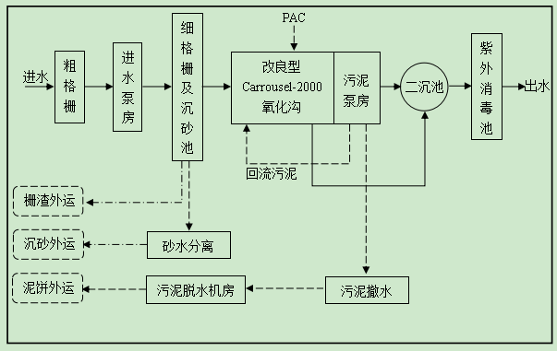  图4.3-1 污水处理厂处理工艺流程图  （2）依托可行性分析  ①水质负荷  根据工程分析预测可知，项目生产废水及生活污水经预处理后排入市政污水管网内污染物排放浓度情况表4.3-2。  表4.3-2 本项目污水排放情况一览表 单位：mg/L（pH除外）  根据上表所列数据，本项目厂区外排污水主要污染物排放浓度均能满足《污水综合排放标准》（GB8978-1996）表4三级标准及《污水排入城镇下水道水质标准》（GB/T 31962-2015）表1中B级标准限值。  项目外排废水不涉及有毒有害污染物，不涉及持久性、重金属，也不含有腐蚀成分，因此，从水质方面分析，项目外排废水经处理达标后，青口新区污水处理厂可接纳项目污水水质，不会对污水处理厂水质负荷造成冲击。  ②水量负荷  福建青口海峡环保有限公司（青口新区污水处理厂）设计总处理规模为3.0万t/d，根据调查，目前实际运行规模为2.0万t/d，剩余处理能力1.0万t/d。本项目新增污废水最高日总排放量约1.49t/d仅占福建青口海峡环保有限公司（青口新区污水处理厂）剩余处理规模的0.015%，污水处理厂采用“改良型Carrousel-2000氧化沟”处理工艺，属于城镇污水处理厂通用工艺，因此，从处理能力及处理工艺分析，福建青口海峡环保有限公司（青口新区污水处理厂）可接纳项目废水排放量，不会对污水处理厂水量负荷造成冲击。  4.3.2.4小结  根据上述分析，项目无生产废水外排；生活污水经厂区内已建化粪池处理后排入市政污水管网，最终送往青口新区污水处理厂集中处理达标后排放，项目废水水质、水量不会对污水处理厂造成负荷冲击，项目污水不直接排入地表水体，因此几乎不会对区域地表水环境产生直接不利影响。  4.3.3 自行监测计划  项目外排生活污水经处理达标后排入市政管网，送往青口新区污水处理厂集中处理，属于间接排放，根据《排污许可证申请与核发技术规范 橡胶和塑料制品工业》（HJ1122-2020）要求，项目仅排放生活污水无需进行污水自行监测。  4.4运营期声环境影响分析和污染防治措施  4.4.1 运营期噪声源强核算  本项目主要的噪声污染源为项目生产设备运行过程中产生的噪声，根据类比分析，各设备噪声源强详见表4.4-1。  表4.4-1 项目设备噪声一览表 单位：dB（A）  4.4.2运营期声环境影响分析  项目噪声预测模式采用《环境影响评价技术导则 声环境》（HJ2.4-2021）中附录A户外声传播的衰减及附录B典型行业噪声预测模型进行分析。  项目噪声预测模式采用《环境影响评价技术导则 声环境》（HJ2.4-2021）中附录A户外声传播的衰减及附录B典型行业噪声预测模型进行分析。  ⑴室内声源等效室外声源声功率级计算方法  ①如下图所示，声源位于室内，室内声源可采用等效室外声源声功率级法进行计算。设靠近开口处（或窗户）室内、室外某倍频带的声压级或A声级分别为Lp1和Lp2。若声源所在室内声场为近似扩散声场，则室外的倍频带声压级可按下式近似求出：  式中：  L_{p1}—靠近开口处（或窗户）室内某倍频带的声压级或A声级，dB；  L_{p2}—靠近开口处（或窗户）室外某倍频带的声压级或A声级，dB；  TI—隔墙（或窗户）倍频带或A声级的隔声量，dB。  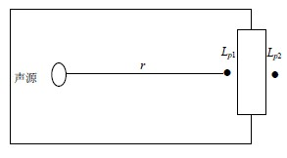  图4.4-1 室内声源等效室外声源图例  ②按下式计算某一室内声源靠近围护结构处产生的倍频带声压级或A声级：  式中：  Lp₁—靠近开口处（或窗户）室内某倍频带的声压级或A声级，dB；  Lw—点声源声功率级（A计权或倍频带），dB；  Q—指向性因数；通常对无指向性声源，当声源放在房间中心时，Q=1；当放在一面墙的中心时，Q=2；当放在两面墙夹角处时，Q=4；当放在三面墙夹角处时，Q=8；  R—房间常数；R=Sa/（1-a），s为房间内表面面积，m²；a为平均吸声系数；  r—声源到靠近围护结构某点处的距离，m。  ③按下式计算出所有室内声源在靠近围护结构处产生的i倍频带叠加声压级：  式中：  L_{p1i}（T）—靠近围护结构处室内N个声源i倍频带的叠加声压级，dB；  L_{p1ij}—室内j声源i倍频带的声压级，dB；  N—室内声源总数。  ④在室内近似为扩散声场时，按下式计算出室外靠近围护结构处的声压级：  式中：  L_{p2i}（T）—靠近围护结构处室外N个声源i倍频带的叠加声压级，dB；  L_{p1i}（T）—靠近围护结构处室内N个声源i倍频带的叠加声压级，dB；  TL_{i}—围护结构i倍频带的隔声量，dB。  ⑤按下式将室外声源的声压级和透声面积换算成等效的室外声源，计算出中心位置位于透声面积（S）处的等效声源的倍频带的声功率级：  式中：  Lw—中心位置位于透声面积（S）处的等效声源的倍频带声功率级，dB；  Lp₂（T）—靠近围护结构处室外声源的声压级，dB；  S透声面积，m²。  （2）户外声传播的衰减  户外声传播衰减包括几何发散（Adiv）、大气吸收（Aatm）、地面效应（Agr）、障碍物屏蔽（Abar）、其他多方面效应（Amisc）引起的衰减。  ①基本公式  某个声源在预测点处声压级的计算公式如下：  Lp（r）=Lw+DC-（Adiv+Aatm+Agr+Abar+Amisc）  Lp（r）=Lp（r0）+DC-（Adiv+Aatm+Agr+Abar+Amisc）  式中：  Lp（r）—预测点处声压级，dB；  Lw—由点声源产生的声功率级（A计权或倍频带），dB；  Lp（r0）—参考位置r0处的声压级，dB；  Dc—指向性校正，它描述点声源的等效连续声压级与产生声功率级Lw的全向点声源在规定方向的声级的偏差程度，dB；  Adiv—几何发散引起的衰减，dB；  Aatm—大气吸收引起的衰减，dB；  Agr—地面效应引起的衰减，dB；  Abar—障碍物屏蔽引起的衰减，dB；  Amisc—其他多方面效应引起的衰减，dB。  ②预测点的A声级L_{A}（r）可按下式计算，即将8个倍频带声压级合成，计算出预测点的A声级[L_{A}（r）]。  式中：  LA（r）—距声源r处的A声级，dB（A）；  Lpi（r）—预测点（r）处，第i倍频带声压级，dB；  △Li—i倍频带A计算网络修正值，dB（根据导则附录B计算）。  衰减项计算按导则附录A中A.3相关模式计算。  （3）噪声贡献值计算  设第i个室外声源在预测点产生的A声级为L_{Ai}，在T时间内该声源工作时间为t_{i}；第j个等效室外声源在预测点产生的A声级为L_{Aj}，在T时间内该声源工作时间为t _{j}，则拟建工程声源对预测点产生的贡献值（Leqg）为：  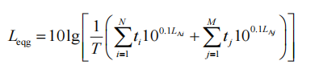  式中：Leqg——建设项目声源在预测点产生的噪声贡献值，dB（A）；  T——用于计算等效声级的时间，s；  N——室外声源个数；  t_{i}——在T时间内i声源工作时间，s；  M——等效室外声源个数；  t_{j} ——在T时间内j声源工作时间，s。  （4）噪声预测值计算  预测点的贡献值和背景值按能量叠加方法计算得到的声级，计算公式：  （2）  式中：  Leq—预测点的噪声预测值，dB；  Leqg—建设项目声源在预测点产生的噪声贡献值，dB；  Leqb—预测点的背景噪声值，dB。  （6）预测结果  ①厂界噪声预测结果  利用上述模式计算本项目噪声源同时工作时噪声对厂界的影响，具体预测结果见表4.4-2所示。  表4.4-2 厂界噪声预测结果 单位：dB（A）  厂界达标分析：根据表4.4-2预测结果表明，项目主要噪声源在采取有效的降噪措施前提下，项目厂界噪声可满足《工业企业厂界环境噪声排放标准》（GB12348-2008）中3类标准。  ②敏感点噪声预测结果分析  项目50m范围内声环境敏感点。  4.4.3 运营期噪声防治措施  （1）噪声源控制措施  ①项目选用低噪声生产设备，采用低噪声生产工艺；  ②采取声学控制措施，对项目高噪声设备基础设置减振垫；  ③加强对设备的管理和维护，避免设备在异常情况下运行；  ④优先选用低噪声车辆，车辆运输物料时，在靠近居民点等对声环境质量要求较高的地方，应减小车速，禁止或少鸣喇叭。  （2）噪声传播途径控制措施  ①合理规划平面布置，设备运转期间，关闭车间门窗，通过车间墙体等进行阻隔，降低噪声源强。  ②设置声屏障等措施，将高噪声设备设置专门设备隔间，对引风机采用隔声罩等降噪措施。  通过以上措施，有效降低设备噪声对厂界的影响程度，确保厂界噪声符合《工业企业厂界环境噪声排放标准》（GB12348-2008）中的3类标准要求，措施可行。  4.4.5 自行监测计划  对照《固定污染源排污许可分类管理名录（2019年版）》（生态环境部 第11号）可知；本评价参照《排污许可证申请与核发技术规范 工业噪声》（HJ 1301—2023）等要求，提出项目运营期噪声自行监测计划，具体详见表4.4-3。  表4.4-3 项目噪声自行监测计划  4.5运营期固体废物影响分析和污染防治措施  4.5.1 运营期固体废物源强核算  （1）一般工业固废  ①废包装材料  根据建设单位提供的资料，本项目生产过程中涉及的原辅材料的废包装材料，主要为包装袋和纸箱、编织袋、塑料袋等，年产生量约为0.15吨，属于一般固废，收集后交废品回收站回收处理。  ②次品  根据建设单位提供资料可知，次品产生量约为1.5t/a，临时储存于一般固废间，收集后定期外售给回收单位。  综上，本项目产生的废包装材料、次品属于一般工业固废，回收利用价值高，经妥善分类收集后暂存于一般工业固废暂存间内，定期出售给回收企业综合利用；项目一般工业固废暂存间应按《一般工业固体废物贮存和填埋污染控制标准》（GB18599-2020）的临时贮存场所的要求进行建设，具备防风、防雨、防晒、防渗漏等要求。一般工业固废暂存间拟设于车间西北部，面积约为5m²，可满足本项目一般工业固体废物贮存需求。  ⑵危险废物  ①废活性炭  根据前文计算，本项目废气治理设施活性炭年更换量为2.125t/a。本项目经两级活性炭吸附装置净化的有机废气量为0.18吨（包括NMHC、等），则废活性炭产生量为2.305t/a。  根据《国家危险废物名录》（2025年版），更换产生的废活性炭（废物类别：HW49 其他废物，废物代码：900-039-49）为危险废物，“烟气、VOCs治理过程（不包括餐饮行业油烟治理过程）产生的废活性炭，化学原料和化学制品脱色（不包括有机合成食品添加剂脱色）、除杂、净化过程产生的废活性炭”。  ②废润滑油  本项目在设备检修维护、模具维护过程会产生少量废润滑油，参考同类企业，废润滑油产生量为0.25t/a。废润滑油属于《国家危险废物名录》（2021）中的HW08类危废（900-217-08），“HW08 废矿物油与含矿物油废物：900-217-08 使用工业齿轮油进行机械设备润滑过程中产生的废润滑油”。废润滑油统一收集后暂存于危险废物暂存间，后交由有资质单位进行处置。  （3）生活垃圾  生活垃圾主要来源于项目职工日常生活中产生的垃圾，项目职工人数共35人，职工生活垃圾排放量按0.5kg/人·天计，则生活垃圾产生量约为4.46t/a（按年工作255天计），统一收集后，全部委托环卫部门定期外运统一处置。  综上所述，项目一般工业固废及生活垃圾固体废物污染源源强核算结果及相关参数一览表详见表4.5-1；项目危险废物污染源源强核算结果及相关参数一览表详见表4.5-2。  表4.5-1 一般固废产生量及防治措施情况表  表4.5-2 项目危险废物产生量及防治措施情况表  4.5.2 运营期固体废物影响分析及环境管理要求  4.5.2.1一般工业固废  项目内产生的一般工业固废等经收集后出售给回收企业回收利用或外运综合利用。本评价要求项目产生的一般工业固废暂存间应按《一般工业固体废物贮存和填埋污染控制标准》（GB18599-2020）的临时贮存场所的要求进行建设，具备防风、防雨、防晒、防渗漏等要求。  4.5.2.2危险废物  （1）危险废物贮存场所环境影响分析  本项目拟在厂房西北侧建设一个危险废物暂存间，拟建危险废物贮存场所面积5m²，贮存能力为5t，贮存周期一年，可满足本项目危险废物的贮存要求。项目危险废物暂存区应按照《危险废物贮存污染控制标准》（GB18597-2023）要求进行建设，危险废物贮存场所基础必须防渗，防渗层为至少1m厚黏土层（渗透系数≤10⁻⁷cm/s，或2mm厚高密度聚乙烯，或至少2mm厚的其他人工材料，渗透系数≤10⁻¹⁰cm/s），并设置围堰等。采取以上措施，危险废物贮存场所符合要求。  （2）委托利用或者处置的环境影响分析  本项目不具备危险废物利用或处置能力，项目危险废物定期委托有资质单位统一转移处置，危险废物运输过程也全部委托有资质单位统一进行。  项目位于闽侯青口汽车工业园区，可就近委托福建省固体废物处置有限公司或福建深投海峡环保科技有限公司等福州市内具备危险废物处置资质的公司转运处置本项目危险废物。避免跨省跨市运输处置危险废物。  （3）固体废物运输过程的环境影响分析  本项目固态危险废物，袋装或桶装后委托有资质的单位处置；项目危险废物运输委托有资质单位进行统一进行。  （4）危险废物管理要求  ①产生危险废物的单位，应当按照国家有关规定制定危险废物管理计划；建立危险废物管理台账，如实记录有关信息，并通过国家危险废物信息管理系统向所在地生态环境主管部门申报危险废物的种类、产生量、流向、贮存、处置等有关资料。  ②产生危险废物的单位取得排污许可证的，执行排污许可管理制度的规定。  ③从事收集、贮存、利用、处置危险废物经营活动的单位，贮存危险废物不得超过一年；确需延长期限的，应当报经颁发许可证的生态环境主管部门批准  ④对危险废物的容器和包装物以及收集、贮存、运输、利用、处置危险废物的设施、场所，应当按照规定设置危险废物识别标志。  4.5.2.3生活垃圾  项目内职工产生的生活垃圾应采取分类收集，委托环卫部门统一外运处置。  综述，本项目固体废物采取以上处置处理措施后，正常情况下，不会对环境造成二次污染。  4.6地下水、土壤环境影响和保护措施  4.6.1 地下水、土壤环境影响分析  （1）地下水环境影响分析  根据《环境影响评价技术导则 地下水环境》（HJ610-2016）“地下水环境影响评价行业分类表”，项目可列入“N轻工-116、塑料制品制造-其他-报告表”，故判定本项目地下水环境影响评价项目类别为Ⅳ类建设项目。根据《环境影响评价技术导则 地下水环境》（HJ 610-2016）“4.1一般性原则”，Ⅳ类建设项目可不开展地下水环境影响评价。因此，本项目不再对地下水环境影响进行评价。  （2）土壤环境影响分析  拟建项目为污染影响型项目，按照《环境影响评价技术导则 土壤环境（试行）》（HJ964-2018）“第6.2.2 污染影响型”中有关规定，根据土壤环境影响评价项目类别、占地规模与敏感程度划分评价工作等级，根据《环境影响评价技术导则 土壤环境（试行）》（HJ964-2018）中附录A“表A.1 土壤环境影响评价项目类别”，项目属于“其他行业-全部”，为Ⅳ类项目，Ⅳ类建设项目可不开展土壤环境影响评价。  4.6.2 地下水、土壤环境防控措施  （1）防渗措施  ①合理进行防渗区域划分  本项目位于闽侯青口汽车工业园区内，结合实际情况考虑，根据本项目厂区可能泄漏至地面区域污染物的性质和生产单元的构筑方式，将厂区划分为重点污染防治区、一般污染防治区，针对不同的区域提出相应的防渗要求。结合项目的特点，项目防渗防治分区见表4.6-1。  表4.6-1 地下水、土壤污染防治分区一览表  （3）监控措施  ①建立健全环境管理和监测制度，保证各环保设施正常运转，同时强化风险防范意识，如遇环保设施不能正常运转，应立即停产检修；  ②在今后的生产活动中，做好设备的维护、检修，杜绝跑、冒、滴、漏现象。同时，加强污染物产生主要环节的收集治理，加强厂区的安全防护、环境风险防范措施，以便及时发现事故隐患，及时采取有效的应对措施；  ③项目生产经营用地的用途变更或者在其土地使用权收回、转让前，应当由土地使用权人按照规定进行土壤污染状况调查。  4.6.3 跟踪监测要求  本项目采取有效的防渗措施后，项目对地下水、土壤环境影响很小，因此，本评价不对项目地下水、土壤环境提出跟踪监测要求。  4.7环境风险影响和保护措施  本项目以PP、PA66、TPV为原料；经检索《建设项目环境风险评价技术导则》（HJ169-2018）附录B，项目不涉及有毒有害等危险物质。  表4.7-1 建设项目环境风险简单分析内容表  4.8 环保投资估算  本项目环保投资估算具体明细见表4.8-1。  表4.8-1 环保措施投资明细表
  水质指标 | pH | COD | BOD₅ | SS | NH₃-N | TN | TP
  进水水质 | 6~9（无量纲） | ≤300 | ≤160 | ≤200 | ≤35 | ≤40 | ≤4.5
  出水标准 | 6~9（无量纲） | ≤50 | ≤10 | ≤10 | ≤5 | ≤15 | ≤0.5
  项目  污染物 | 污水排放量 | 污水排放浓度 | 排放标准  限值 | 污水处理厂进水水质要求 | 达标  情况
  pH（无量纲） | 1.49t/d | 6-9 | 6-9 | 6-9 | 达标
  COD | 1.49t/d | 274.38 | 500 | 300 | 达标
  BOD₅ | 1.49t/d | 174.6 | 300 | 160 | 达标
  SS | 1.49t/d | 88 | 400 | 200 | 达标
  氨氮 | 1.49t/d | 32.6 | 45 | 35 | 达标
  噪声源 | 噪声源所在位置 | 数量（台） | 空间相对位置/m |  |  | 噪声源强 |  | 降噪效果 | 采取措施 | 降噪叠加后噪声源强dB（A） | 生产时间（h）
  噪声源 | 噪声源所在位置 | 数量（台） | X | Y | Z | 核算方法 | 噪声值dB（A）
  注塑机 | 1F | 1 | 20 | 12 | 1.2 | 类比法 | 65~70 | ≥15dB（A） | 基础减震；厂房隔声 | 50~55 | 6120
  注塑机 | 1F | 1 | 22 | 11.5 | 1.2 | 类比法 | 65~70 | ≥15dB（A） | 基础减震；厂房隔声 | 50~55 | 6120
  注塑机 | 1F | 1 | 25 | 11.5 | 1.2 | 类比法 | 65~70 | ≥15dB（A） | 基础减震；厂房隔声 | 50~55 | 6120
  注塑机 | 1F | 3 | 30 | 10.8 | 1.2 | 类比法 | 65~70 | ≥15dB（A） | 基础减震；厂房隔声 | 50~55 | 6120
  注塑机 | 1F | 3 | 34 | 10.5 | 1.2 | 类比法 | 65~70 | ≥15dB（A） | 基础减震；厂房隔声 | 50~55 | 6120
  立式注塑机 | 1F | 1 | 39 | 9.8 | 1.2 | 类比法 | 65~70 | ≥15dB（A） | 基础减震；厂房隔声 | 50~55 | 6120
  立式注塑机 | 1F | 2 | 45 | 10.4 | 1.2 | 类比法 | 65~70 | ≥15dB（A） | 基础减震；厂房隔声 | 50~55 | 6120
  立式注塑机 | 1F | 1 | 50 | 12.6 | 1.2 | 类比法 | 65~70 | ≥15dB（A） | 基础减震；厂房隔声 | 50~55 | 6120
  吸料机 | 1F | 13 | 40 | 15 | 1.2 | 类比法 | 65~70 | ≥15dB（A） | 基础减震；厂房隔声 | 50~55 | 6120
  干燥机+热风回收 | 1F | 11 | 44 | 0 | 1.2 | 类比法 | 65~70 | ≥15dB（A） | 基础减震；厂房隔声 | 50~55 | 6120
  干燥机+热风回收 | 1F | 2 | 50 | 0 | 1.2 | 类比法 | 65~70 | ≥15dB（A） | 基础减震；厂房隔声 | 50~55 | 6120
  拌料机 | 1F | 2 | 35 | 1.5 | 1.2 | 类比法 | 65~70 | ≥15dB（A） | 基础减震；厂房隔声 | 50~55 | 6120
  破碎机 | 1F | 1 | 18 | 27 | 1.2 | 类比法 | 65~70 | ≥15dB（A） | 基础减震；厂房隔声 | 50~55 | 6120
  破碎机 | 1F | 1 | 25 | 25 | 1.2 | 类比法 | 65~70 | ≥15dB（A） | 基础减震；厂房隔声 | 50~55 | 6120
  破碎机 | 1F | 1 | 24 | 26 | 1.2 | 类比法 | 65~70 | ≥15dB（A） | 基础减震；厂房隔声 | 50~55 | 6120
  空压机 | 1F | 1 | 54 | -10 | 1.2 | 类比法 | 85 | ≥15dB（A） | 基础减震；厂房隔声 | 70 | 6120
  冷却塔 | 1F | 1 | 48 | -8 | 1.2 | 类比法 | 80 | ≥15dB（A） | 基础减震；厂房隔声 | 65 | 6120
  注：本项目厂界呈矩形，以厂界西南侧底角（119°22′27.227″E,25°54′30.113″N）为坐标原点（0，0，0），东西方向为X轴、南北方向为Y轴。同设备以所在区域中心作为代表点，声功率级为相同设备数量叠加后的数值。
  空压机、冷水塔位于生产车间南侧，设有顶棚和围挡，仅围挡上方少部分空间未密闭，虽然未全部密闭，但围挡及围墙可起到声屏障作用。
  编号 | 测点位置 | 贡献值 | 标准限值 | 达标情况
  1 | 东侧厂界 | 46 | 昼间：65  夜间：55 | 达标
  2 | 南侧厂界 | 53 | 昼间：65  夜间：55 | 达标
  3 | 西侧厂界 | 46 | 昼间：65  夜间：55 | 达标
  4 | 北侧厂界 | 48 | 昼间：65  夜间：55 | 达标
  监测点位 | 监测因子 | 监测频次
  厂界四周外1m | 等效A声级 | 1天/季度、1次/天（昼间、夜间）
  固体废物类别 |  |  |  |  | 一般工业固体废物
  自行贮存和自行利用/处置设施基本信息
  设施名称 |  | 一般工业固废暂存区 |  |  | 设施编号 |  | TS001
  设施类型 |  | 自行贮存设施 |  |  | 位置 |  | 厂房西北侧
  自行贮存能力 |  | 5 | 单位 |  | t |  | 面积 |  |  | 5m²
  自行贮存一般工业固废基本信息
  序号 | 固体废物名称 | 代码 |  | 物理性状 |  | 产生环节 |  | 产生量t/a | 去向 |  | 备注
  1 | 废包装材料 | 900-003-S17 |  | 固态 |  | 包装 |  | 0.15 | 委托利用，自行贮存 |  | 资源回收企业综合利用
  2 | 次品 | 900-003-S17 |  | 固态 |  | 修边、检验 |  | 1.5 |  |  | 资源回收企业综合利用
  4 | 汇总 | / |  | / |  | / |  | 1.15 |  |  | 资源回收企业综合利用
  固体废物类别 |  |  |  | 危险废物
  自行贮存和自行利用/处置设施基本信息
  设施名称 |  | 危险废物暂存间 |  | 设施编号 |  | TS002
  设施类型 |  | 自行贮存设施 |  | 位置 |  | 厂房西北侧
  自行贮存能力 |  | 5 | 单位 | t |  |  | 面积 |  | 5m²
  自行贮存危险废物基本信息
  序号 | 固体废物名称 | 危险废物代码 | 危险特性 |  | 物理性状 | 产生环节 | 产生量t/a | 去向 |  | 贮存周期
  1 | 废活性炭 | 900-006-09 | T |  | 固态 | 废气处理设施 | 2.305 | 分类贮存，定期委托有资质单位统一处置 |  | 年度
  2 | 废润滑油 | 900-218-08 | T，I |  | 液态 | 设备维护 | 0.25 |  |  | 年度
  3 | 合计 | / | / |  | / | / | 2.555 |  |  | 年度
  防治分区 | 序号 | 装置或者构筑物名称 | 防渗区域
  重点污染防治区 | 1 | 危废暂存间 | 车间地面
  一般污染防治区 | 2 | 一般工业固废间、项目生产车间 | 车间地面
  建设项目名称 | 福州晟佳精密制品有限公司汽车内饰生产建设项目
  建设项目地点 | 福建省福州市闽侯县青口镇镜上村镜下厦路58号  （租赁福建三盛实业有限公司内14#IXPE车间）
  地理坐标 | 经度：119°22′26.252″，纬度：25°54′34.391″
  潜在事故类型 | 1、废气事故排放；2、火灾及伴生/次生灾害
  环境影响途径及危害后果 | 1、导致废气事故排放的可能原因是设备老化、故障、没有及时维护或人为因素造成；人为造成的因素包括：一是工厂为了降低生产成本，有意停开或不开环保治理设施；二是操作工人误操作引起的。  2、引起火灾的因素较多，如电器设备老化，设备维护管理和使用不当，明火管理不当、吸烟等，此时若遇火源可发生火灾危险。  3、火灾伴生/次生危害  本项目成品主要为汽车内饰，遇高热、明火可燃，燃烧释放的大量的有害气体，成分主要为CO₂、CO、烟尘和水蒸气，对环境和人体健康产生较大危害是CO、烟尘等有害物质。  火灾CO产生量相对较大，危害也较大，CO的浓度过高或持续时间过长都会使人窒息或死亡。一般情况下，火场附近的CO的浓度较高（浓度可达0.02%），而距火场30m处，CO的浓度逐渐降低（0.001%）。因此，近距离靠近火场会有造成CO中毒的危险。火灾烟尘对空气污染的影响主要取决于颗粒的大小，颗粒越小危害越大。烟尘微粒可吸附有害气体，引起人的呼吸疾病。在火场之外的空间内，由于新鲜空气与烟雾之间的对流，烟的浓度被稀释，对人体的伤害较小。
  风险防范措施要求 | 1、事故排放防范措施：  ①制定完善的操作规程，建立健全持证上岗和岗前培训制度；  ②定期巡查、检修废气处理设施，定期维护、监测；  ③若环保设施发生故障造成事故排放时，应立即停止生产，并及时通知技术人员或汇报部门（车间）负责人进行维修。  2、火灾防范措施  ①加强安全管理，强化员工安全意识，提高事故防范措施；  ②加强生产管理，强化防火意识，生产车间禁止烟火，坚决杜绝火灾事故发生；  ③厂区严格按消防规范进行设计，配备必要的消防通道、消防栓、灭火器材，明确消防人员，制定消防制度，加强职工消防知识培训。  ④做好仓库的安全管理工作，仓库要单独设置，隔离火源，仓库应张贴严禁烟火警示牌，配备消防器材，加强仓库管理人员的防火教育，杜绝火灾事故发生。
  序号 | 污染源 | 治理措施或设施 | 投资金额（万元）
  1 | 废水 | 生活污水依托厂区内现有的化粪池预处理后排入市政污水管网，送往青口新区污水处理厂集中处理 | /
  2 | 废气 | 注塑废气通过集气罩收集后通过“二级活性炭吸附装置”处理后通过1根15m高排气筒（DA001）排放； | 23
  3 | 噪声 | 厂房隔声、设备基础设置减振垫等综合降噪措施 | 2
  4 | 固体  废物 | 垃圾收集装置，一般工业固废暂存间、危险废物暂存间及委托处置等 | 3
  合计 |  |  | 30.0

五、环境保护措施监督检查清单
内容  要素 | 排放口（编号、名称）/污染源 | 污染物项目 | 环境保护措施 | 标准限值 |  |  | 执行标准
 |  |  |  | 排放速率kg/h |  | 排放浓度mg/m³ | 执行标准
大气环境 | 注塑废气排放口（DA001）/注塑 | 非甲烷总烃 | 注塑废气经收集后通过二级活性炭吸附引至1根15m的排气筒排放 | / |  | 100 | 《合成树脂工业污染物排放标准》（GB31572-2015含2024年修改单）表4
大气环境 | 注塑废气排放口（DA001）/注塑 | 氨 | 注塑废气经收集后通过二级活性炭吸附引至1根15m的排气筒排放 | / |  | 30 | 《合成树脂工业污染物排放标准》（GB31572-2015含2024年修改单）表4
大气环境 | 注塑废气排放口（DA001）/注塑 | 臭气浓度 | 注塑废气经收集后通过二级活性炭吸附引至1根15m的排气筒排放 | / |  | 6000 | 《恶臭污染物排放标准》（GB14554-93）表2
大气环境 | 厂界 | 非甲烷总烃 | 加强废气的收集和废气收集治理装置维护保养等 | / |  | 4.0 | 《合成树脂工业污染物排放标准》（GB31572-2015及2024年修改单）表9
大气环境 | 厂界 | 臭气浓度 | 加强废气的收集和废气收集治理装置维护保养等 | / |  | 20（无量纲） | 《恶臭污染物排放标准》（GB14554-93）表1中二级-新扩改建标准限值
大气环境 | 厂界 | 氨 | 加强废气的收集和废气收集治理装置维护保养等 | / |  | 1.5 | 《恶臭污染物排放标准》（GB14554-93）表1中二级-新扩改建标准限值
大气环境 | 厂区内 | 非甲烷总烃（1h平均浓度值） | / | / |  | 10mg/m³ | 《挥发性有机物无组织排放控制标准》附录A表A.1
大气环境 | 厂区内 | 非甲烷总烃（任意一次浓度值） | / | / |  | 30mg/m³ | 《挥发性有机物无组织排放控制标准》附录A表A.1
地表水环境 | 生活  污水 | pH | 生活污水经化粪池预处理后排入市政污水管网纳入青口新区污水处理厂处理 | / |  | 6 ~ 9（无量纲） | 满足《污水综合排放标准》（GB8978-1996）表4中三级排放标准及
地表水环境 | 生活  污水 | COD | 生活污水经化粪池预处理后排入市政污水管网纳入青口新区污水处理厂处理 | / |  | 500mg/L | 满足《污水综合排放标准》（GB8978-1996）表4中三级排放标准及
地表水环境 | 生活  污水 | BOD₅ | 生活污水经化粪池预处理后排入市政污水管网纳入青口新区污水处理厂处理 | / |  | 300mg/L | 满足《污水综合排放标准》（GB8978-1996）表4中三级排放标准及
地表水环境 | 生活  污水 | SS | 生活污水经化粪池预处理后排入市政污水管网纳入青口新区污水处理厂处理 | / |  | 400mg/L | 满足《污水综合排放标准》（GB8978-1996）表4中三级排放标准及
地表水环境 | 生活  污水 | 氨氮 | 生活污水经化粪池预处理后排入市政污水管网纳入青口新区污水处理厂处理 | / |  | 45mg/L | 《污水排入城镇下水道水质标准》（GB/T 31962-2015）表1中B级标准限值
声环境 | 厂界  四周 | 等效A声级 | 选用低噪声设备，加强设备维护，高噪声设备设置基础减振、隔声等措施 |  | 昼间≤65dB（A）  夜间≤55dB（A） |  | 《工业企业厂界环境噪声排放标准》（GB12348-2008）中3类标准
电磁辐射 | / | / | / |  |  |  | /
固体废物 | 一般工业固废 | 废包装材料、次品 | 设置一般工业固废暂存区，妥善分类收集后出售给回收企业综合利用 |  |  |  | 满足《一般工业固体废物贮存和填埋污染控制标准》（GB18599-2020）的要求，验收落实建设情况
固体废物 | 危险废物 | 废活性炭、废润滑油 | 设置危险废物暂存间，妥善分类收集后定期委托有资质的单位进行处置 |  |  |  | 满足《危险废物贮存污染控制标准》（GB 18597-2023）要求。危废转移应严格按照《危险废物转移管理办法》要求；验收落实建设情况
固体废物 | 生活垃圾 |  | 由垃圾桶收集，市政环卫部门统一清运 |  |  |  | 验收落实
土壤及地下水污染防治措施 | 合理进行防渗区域划分，危废暂存间的地面采取防渗措施，按重点污染区防渗要求进行建设；一般工业固废间、项目生产车间等按一般污染区防渗要求进行建设，且具有防雨、防渗、防风、防日晒等功能
生态保护措施 | 无
环境风险防范措施 | 危险暂存间地面采取防渗等风险防范措施；厂区内严禁烟火，严格执行动火审批制度；配备相应的堵漏材料（砂袋、吸油毡等）
其他环境管理要求 | 一、环境管理的主要内容  （1）及时开展企业自主环保验收和备案工作。根据《建设项目竣工环境保护验收暂行办法》的规定，建设项目竣工后，建设单位应当如实查验、监测、记载建设项目环境保护设施的建设和调试情况，编制验收监测报告表。  （2）制定各环保设施操作规程，定期维修制度，使各项环保设施在生产过程中处于良好的运行状态，如环保设施出现故障，应立即停厂检修，严禁非正常排放。  （3）对技术工作进行上岗前的环保知识法规教育及操作规程的培训，使各项环保设施的操作规范化，保证环保设施的正常运转。  （4）加强环境监测工作，重点是各污染源的监测，并注意做好记录，不弄虚作假。监测中如发现异常情况应及时向有关部门通报，及时采取应急措施，防止事故排放。  （5）建立本公司的环境保护档案。  二、排污许可管理要求  根据《固定污染源排污许可分类管理名录（2019年版）》（生态环境部 第11号）可知，本项目应实行排污许可登记管理。  表5.1-1 固定污染源排污许可分类管理名录（摘录）  三、建设项目环境影响评价信息公开  （1）公开环境影响报告书（表）全本：本项目环境影响评价信息已于生态环境公示网进行了全文信息公开公示。  （2）根据《企业环境信息依法披露管理办法》（生态环境部令第24号，2022年2月28日开始实施）等相关规定，全面推进建设单位环评信息全过程公开。具体如下：企业是环境信息依法披露的责任主体。  （3）公开建设项目开工前的信息：建设项目开工建设前，建设单位应当向社会公开建设项目开工日期、设计单位、施工单位和环境监理单位、工程基本情况、实际选址选线、拟采取的环境保护措施清单和实施计划、由地方政府或相关部门负责配套的环境保护措施清单和实施计划等，并确保上述信息在整个施工期内均处于公开状态。  （4）公开建设项目施工过程中的信息：项目建设过程中，建设单位应当在施工中期向社会公开建设项目环境保护措施进展情况、施工期的环境保护措施落实情况、施工期环境监理情况、施工期环境监测结果等。  （5）公开建设项目建成后的信息：建设项目建成后，建设单位应当向社会公开建设项目环评提出的各项环境保护设施和措施执行情况、竣工环境保护验收监测和调查结果。对主要因排放污染物对环境产生影响的建设项目，投入生产或使用后，应当定期向社会特别是周边社区公开主要污染物排放情况。  四、排放口规范化  项目排污口规范化图标按照《环境保护图形标志—排放口（源）》（GB15563.1-1995）和《危险废物识别标志设置技术规范》（HJ 1276—2022）要求进行，具体详见表5.1-2。  表5.1-2 排污口图形符号（提示标志）一览表
  序号 | 行业类别 | 重点管理 | 简化管理 | 登记管理
  二十四、橡胶和塑料制品业 29
  61 | 橡胶制品业 291 | 纳入重点排污单位名录的 | 除重点管理以外的轮胎制造 2911、年  耗胶量 2000 吨及以上的橡胶板、管、  带制造 2912、橡胶零件制造 2913、再生橡胶制造 2914、日用及医用橡胶制品制造 2915、运动场地用塑胶制造  2916、其他橡胶制品制造 2919 | 其他
  62 | 塑料制品业 292 | 塑料人造革、合成革制造 2925 | 年产1万吨及以上的泡沫塑料制造 2924，年产1万吨及以上涉及改性的塑料薄膜制造 2921、塑料板、管、型材制造 2922、塑料丝、绳和编织 品制造 2923、塑料包装箱及容器制造 2926、日用塑料品制造 2927、人造草坪制造 2928、塑料零件及其他塑料制品制造 2929 | 其他
  排放口  项目 | 污水排放口 | 废气排放口 | 噪声排放源 | 一般工业固废 | 危险废物
  图形符号 |  |  |  |  | 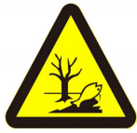
  形状 | 正方形边框 | 正方形边框 | 正方形边框 | 三角形边框 | 三角形边框
  背景颜色 | 绿色 | 绿色 | 绿色 | 黄色 | 黄色
  图形颜色 | 白色 | 白色 | 白色 | 黑色 | 黑色

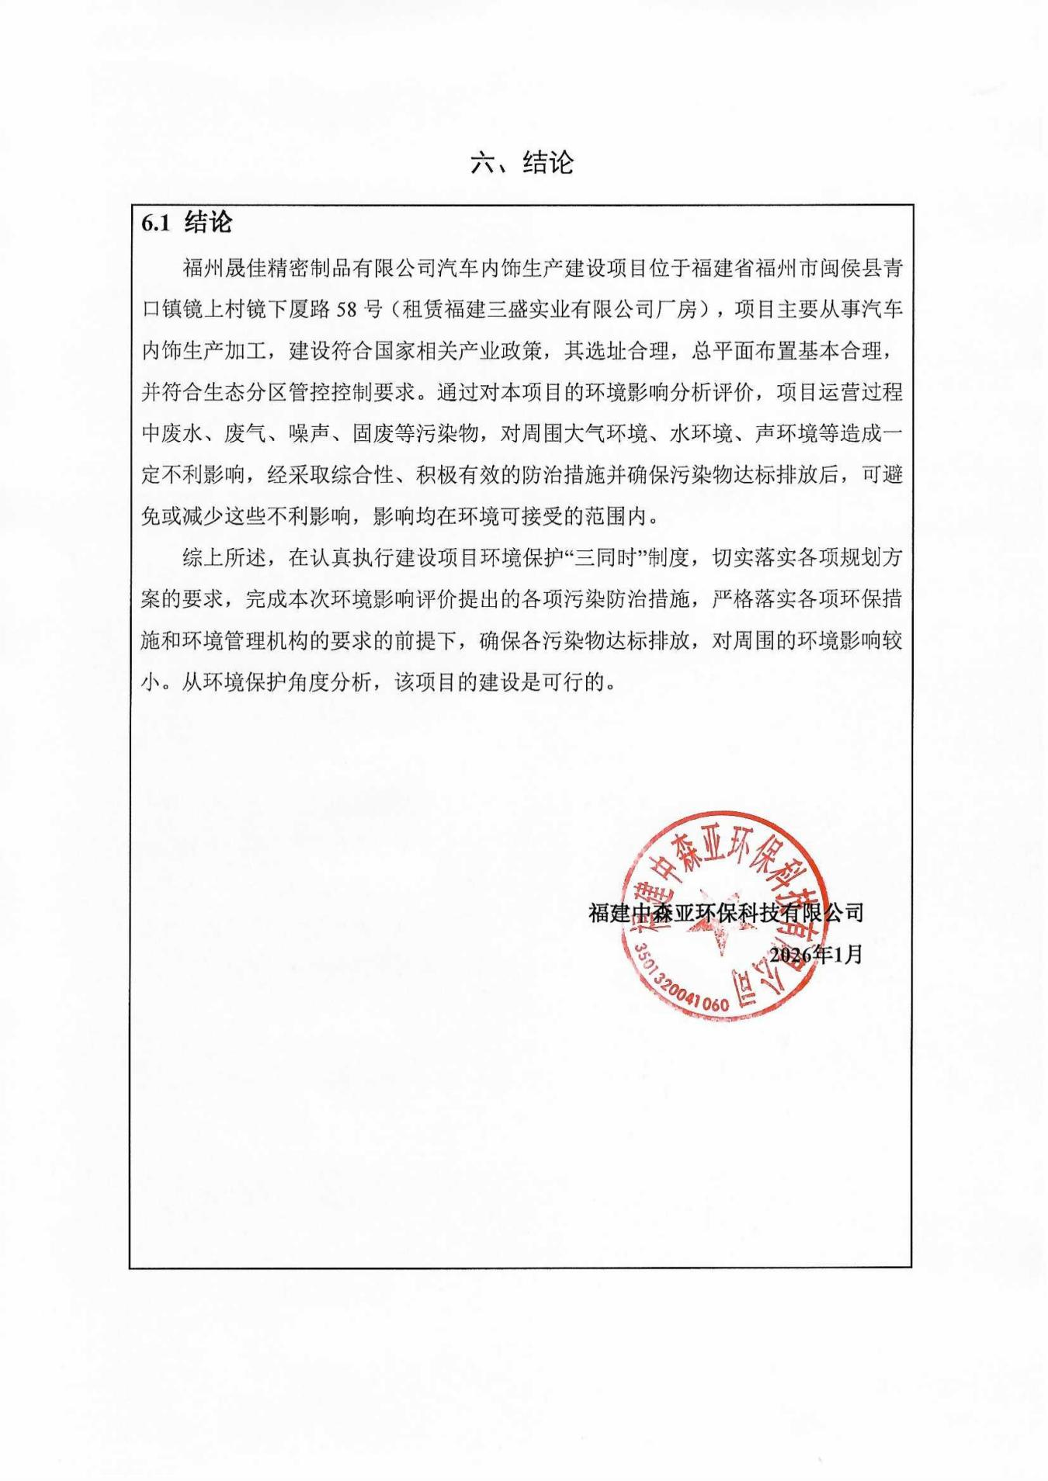
六、结论
6.1 结论
福州晟佳精密制品有限公司汽车内饰生产建设项目位于福建省福州市闽侯县青口镇镜上村镜下厦路58号（租赁福建三盛实业有限公司厂房），项目主要从事汽车内饰生产加工，建设符合国家相关产业政策，其选址合理，总平面布置基本合理，并符合生态分区管控控制要求。通过对本项目的环境影响分析评价，项目运营过程中废水、废气、噪声、固废等污染物，对周围大气环境、水环境、声环境等造成一定不利影响，经采取综合性、积极有效的防治措施并确保污染物达标排放后，可避免或减少这些不利影响，影响均在环境可接受的范围内。
综上所述，在认真执行建设项目环境保护“三同时”制度，切实落实各项规划方案的要求，完成本次环境影响评价提出的各项污染防治措施，在严格落实各项环保措施和环境管理机构的要求的前提下，确保各污染物达标排放，对周围的环境影响较小。从环境保护角度分析，该项目的建设是可行的。

福建中森亚环保科技有限公司
2026年1月

附表

建设项目污染物排放量汇总表 单位t/a
项目  分类 | 污染物名称 | 现有工程  排放量（固体废物产生量）① | 现有工程  许可排放量  ② | 在建工程  排放量（固体废物产生量）③ | 本项目  排放量（固体废物产生量）④ | 以新带老削减量  （新建项目不填）⑤ | 本项目建成后  全厂排放量（固体废物产生量）⑥ | 变化量  ⑦
废气 | 非甲烷总烃 |  |  |  | 0.101 |  | 0.101 | +0.101
废气 | 氨 |  |  |  | 0.0014 |  | 0.0014 | +0.0014
废水 | 废水量 |  |  |  | 380 |  | 380 | +380
废水 | COD_{cr} |  |  |  | 0.104 |  | 0.104 | +0.104
废水 | BOD₅ |  |  |  | 0.066 |  | 0.066 | +0.066
废水 | SS |  |  |  | 0.033 |  | 0.033 | +0.033
废水 | NH₃-N |  |  |  | 0.012 |  | 0.012 | +0.012
一般工业  固体废物 | 废包装材料 | 0 |  |  | 0.15 |  | 0.15 | +0.15
一般工业  固体废物 | 次品 | 0 |  |  | 1.5 |  | 1.5 | +1.5
危险废物 | 废活性炭 | 0 |  |  | 2.305 |  | 2.305 | +2.305
危险废物 | 废润滑油 | 0 |  |  | 0.25 |  | 0.25 | +0.25
注：⑥=①+③+④-⑤；⑦=⑥-①；
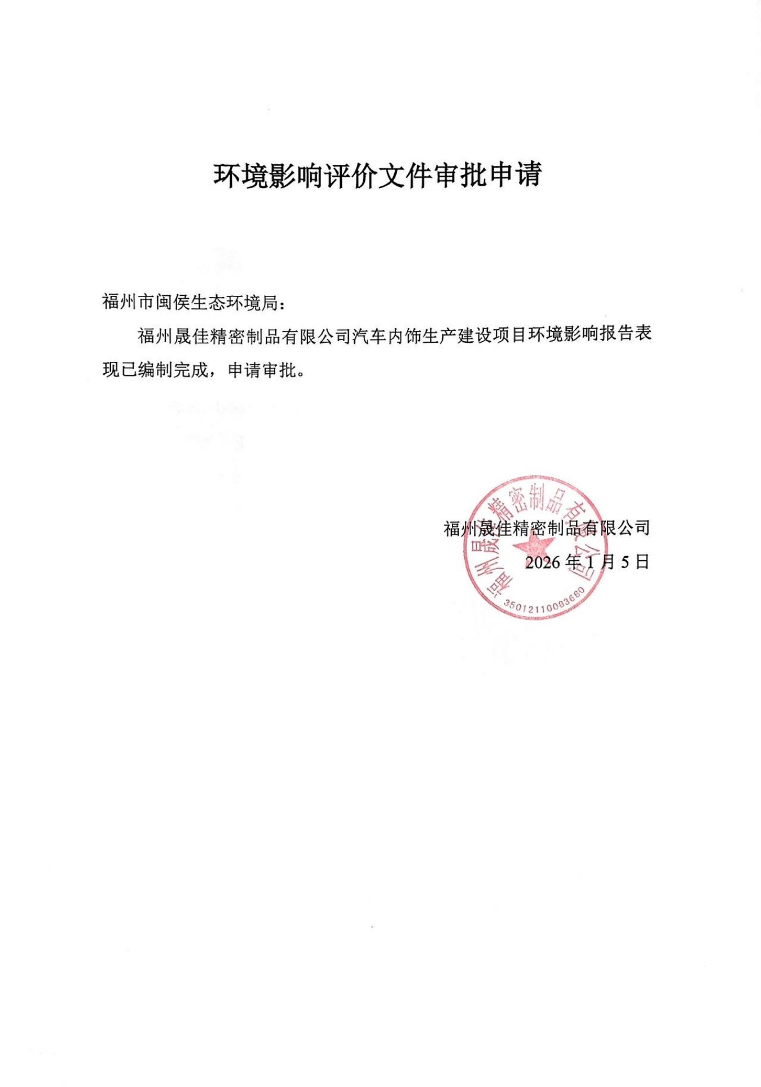
环境影响评价文件审批申请

福州市闽侯生态环境局：
福州晟佳精密制品有限公司汽车内饰生产建设项目环境影响报告表现已编制完成，申请审批。

福州晟佳精密制品有限公司
2026年1月5日
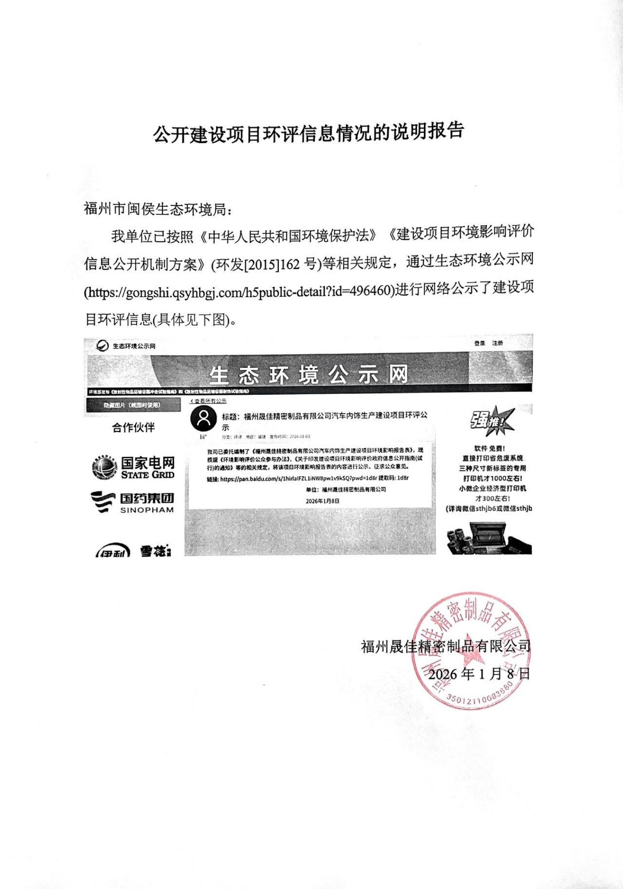
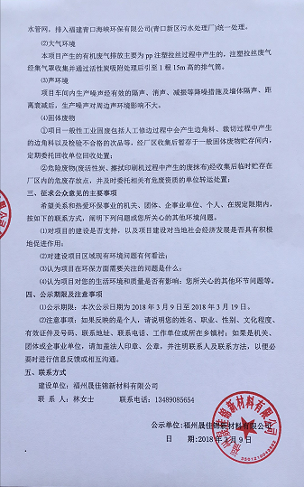
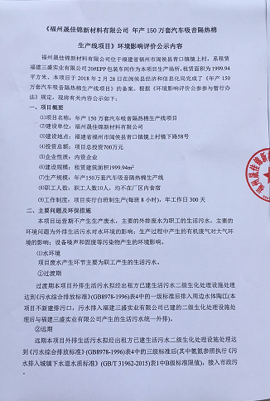
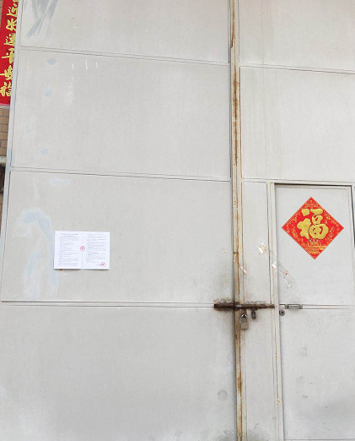
公开建设项目环评信息情况的说明报告
附图10 项目网络公示与厂区内现场公示截图

福州市闽侯生态环境局：
我单位已按照《中华人民共和国环境保护法》《建设项目环境影响评价信息公开机制方案》（环发〔2015〕162号）等相关规定，通过生态环境公示网（https://gongshi.qsyhbgj.com/h5public-detail?id=460711）进行网络公示了建设项目环评信息（具体见下图）。

福州晟佳精密制品有限公司
2026年1月5日
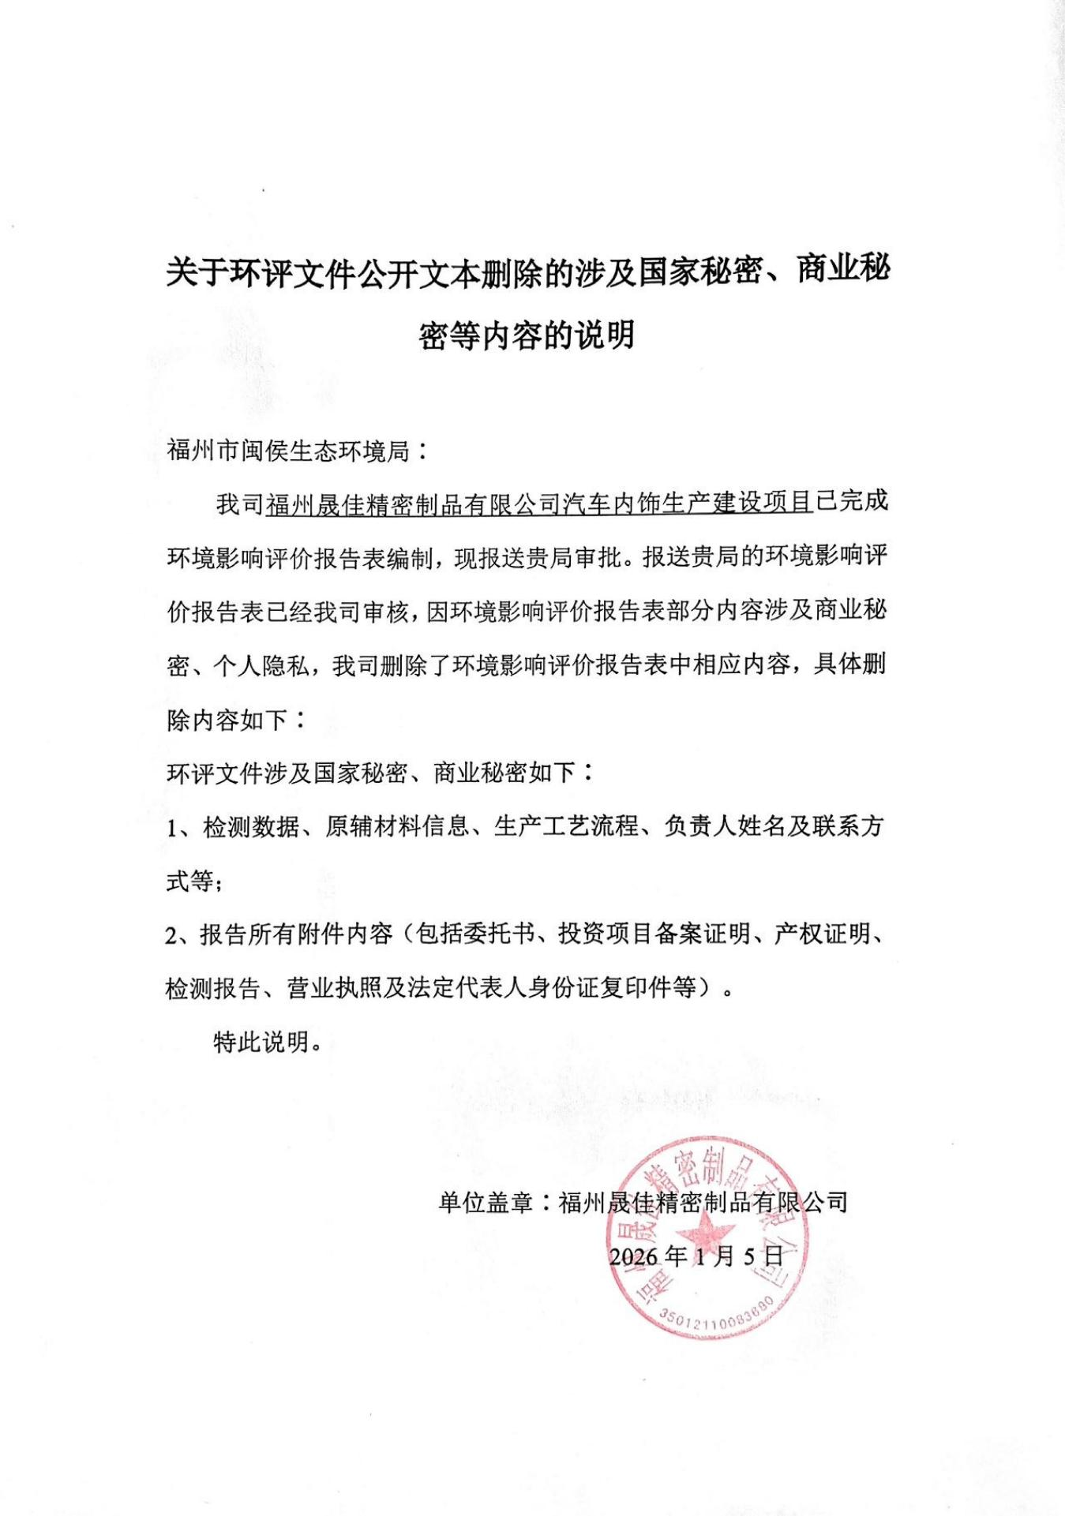

关于环评文件公开文本删除的涉及国家秘密、商业秘密等内容的说明

福州市闽侯生态环境局∶
我司福州晟佳精密制品有限公司汽车内饰生产建设项目已完成环境影响评价报告表编制，现报送贵局审批。报送贵局的环境影响评价报告表已经我司审核，因环境影响评价报告表部分内容涉及商业秘密、个人隐私，我司删除了环境影响评价报告表中相应内容，具体删除内容如下∶
环评文件涉及国家秘密、商业秘密如下∶

1、原辅材料信息、生产工艺流程、负责人姓名及联系方式等；
2、报告所有附件内容（包括委托书、投资项目备案证明、产权证明、检测报告、营业执照及法定代表人身份证复印件等）。

特此说明。

单位盖章∶福州晟佳精密制品有限公司
2026年1月5日

